Государственное бюджетное общеобразовательное учреждение «Бугульминская кадетская школа-интернат имени Героя Советского Союза Газинура Гафиатуллина»

Сборник работ заочного тура
Республиканской конференции имени Г.Гафиатуллина
Секция №4 «Воспитать Гражданина и Патриота»

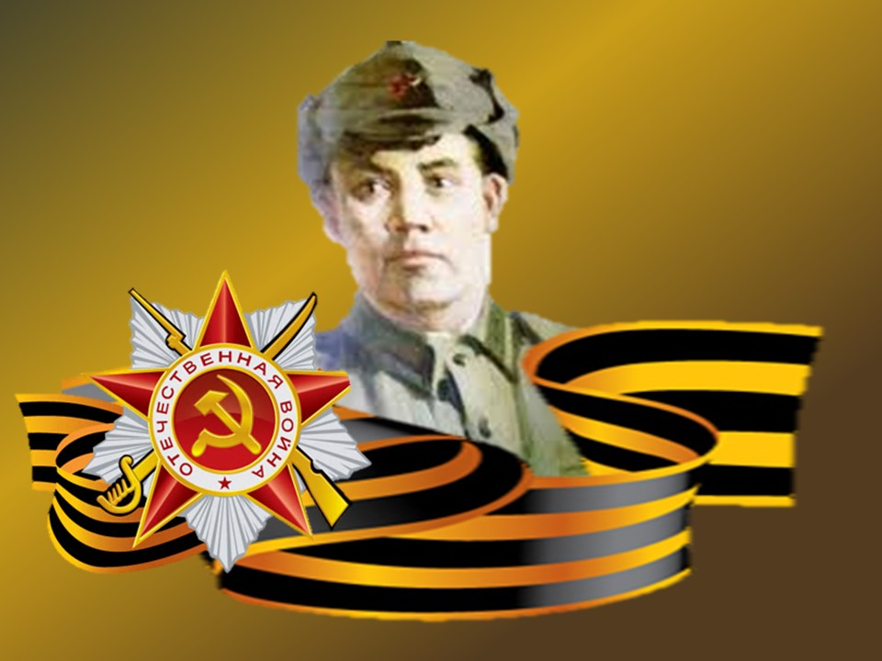

Бугульма, 27 марта 2026 г.

Программы, проекты, исследовательские работы

Путешествие по станциям с исследовательскими заданиями
«Моя малая родина – Бугульма» для учащихся 3 класса
Симдянова Ирина Константиновна,
МБОУ СОШ №9
Бугульминского муниципального района Республики Татарстан
имени Капитолины Андреевны Сидоркиной

Цель: создать условия для воспитания гражданской позиции у детей, чувства любви к малой и большой Родине на основе знакомства с историческими, культурными и природными ценностями родного города.
Задачи: уточнить и закрепить знания детей о своей малой Родине – городе Бугульма и выдающихся людях; формировать представлений о том, что город растёт, расширяется, изменяется; создавать условия для познавательно-поисковой деятельности; организовать сотрудничество детей, педагогов и родителей.
Предполагаемый результат: возрастающий интерес детей к исследовательской деятельности; умение выражать собственное мнение, анализировать; приобретение обучающимися навыков социального общения со взрослыми, развитие взаимодействия детей и родителей.
Личностные УУД: положительное отношение к процессу познания, к языковой деятельности;
Регулятивные УУД: принимать и сохранять цель и учебную задачу; планировать решение учебной задачи, выполнять действия по намеченному плану; оценивать совместно с учителем и одноклассниками результат своих действий, вносить соответствующие коррективы; понимать причины успеха и неуспеха в выполнении учебной задачи.
Познавательные УУД: осуществлять сравнение, сопоставление, классификацию изученных фактов языка по заданным признакам и самостоятельно выделенным основаниям; делать выводы в результате совместной работы класса и учителя; воспроизводить по памяти информацию, необходимую для решения учебной задачи; высказывать предположения.
Коммуникативные УУД: участвовать в учебном диалоге и строить монологические высказывания; работать в парах, учитывать мнение партнёра, формулировать и аргументировать собственное мнение; договариваться и приходить к общему решению в совместной деятельности; проявлять доброжелательное отношение к партнёру.

Сценарий
1.Организационный момент. Мотивация (проговаривают стихотворение)
В школу мы пришли учиться, не лениться, а трудиться.
Точно знаю я смогу и ребятам помогу.
2.Знакомство с темой
У каждой группы на столе карточка-задание, выполните его и узнаете тему занятия.
1 группа – решите кроссворда
- Перед вами кроссворд, отгадайте ключевое слово, и вы узнаете тему занятия.

 | - Он дополняет гимн и флаг, любой страны то главный знак..  У России он особый, ты назвать его попробуй. (ГЕРБ)  - Главный город страны - …(Столица)  - У него названий много: триколор, трёхцветный стяг –  С ветром гонит прочь тревоги бело-сине-красный ...(ФЛАГ!)
   |  |  | 2
  1 |  |  |  |  | 3
   |  |  | С
   |  |  | Т
  Г |  |  | О |  | Ф
  Е |  |  | Л |  | Л
  Р | О | Д | И | Н | А
  Б |  |  | Ц |  | Г
   |  |  | А
2 группа – отгадайте загадку: Здесь родился, живёшь,
Уезжаешь — скучаешь,
Как зовут это место, знаешь?
3 группа – вычеркните нерусские буквы и прочитайте тему
g | р | r | w | q | о | v | n
д | l | j | g | и | f | s | z
d | u | н | b | g | z | j | а
- Кто готов озвучить тему занятия?
3. Актуализация знаний
1) - Что такое Родина каждый понимает по-своему, на наших занятиях мы много о ней говорили. Напишите в первой колонке кратко, что вы уже знаете о Родине.
Я знаю | РОДИНА | Я узнал
1 символика | РОДИНА | 1
2 столица | РОДИНА | 2
3 президент, конституция | РОДИНА | 3
- Для обмена информацией объединитесь в пары, партнер по карточке-циферблат с пометкой 10 часов.(обсуждение имеющей информации)
- Начинает тот, кто меньше ростом.
- Чья пара готова выступить вслух?
- Подойдите к той надписи, которую вы считаете верной для определения понятия Родина - РОССИЯ ТАТАРСТАН БУГУЛЬМА
- Объясните свой выбор.
- Каждый из вас меня убедил. А кому было трудно выбрать, почему?
- Совершенно верно, родина это место, где ты родился, а иногда она не совпадает с местом жительства, это край, где живут твои родные, а у многих из нас они разбросаны по всей нашей необъятной России.
(Звучит песня с видеороликом «С чего начинается Родина»)
– В большой стране у каждого человека есть свой маленький уголок – город, улица, дом, где он родился - его маленькая Родина.
4. Целеполагание (учитель читает стих о Бугульме)
«Мы в городе нашем любимом живём,
О нём мы весёлую песню поём.
Здесь мир и радушье повсюду.
Ведь город наш – сказка,
Ведь город - наш дом,
Живут здесь хорошие люди.
- О чём это стихотворение? (О нашем родном городе Бугульма)
«Зовём Бугульмой мы наш город родной.
Он славен людьми и своей красотой.
И хоть обойдёшь целый свет –
Поймёшь, что красивее города нет;
Прекраснее города нет!
- Я приглашаю вас в путешествие по нашей малой Родине. (СЛАЙД)
- Какие задачи ставим перед собой на уроке? (узнать новое, получить информацию о своём городе). (СЛАЙД)
- Предварительно вы распределились по творческим группам, и у каждой было своё исследовательское задание.
- Познакомьте нас с названием своей группы.
(хором каждая по очереди - историки, следопыты, патриоты)
5. Изучение нового
- Работаем с партнёром по плечу, соедините слова двух столбиков и узнаете, что обозначает название каждой группы.
Историк | человек, преданный и любящий своё дело, народ, Отечество
Следопыт | специалист по изучению истории, прошлого
Патриот | человек, собирающий материалы об исторических событиях, лицах
- Где мы можем узнать лексическое значение слов? (в толковом словаре)
- Проверьте по эталону с выпиской из словаря. (СЛАЙД) Кто прав?
- Какую предварительную работу выполняла ваша группа?(по 1 ученику кратко)
Историки – мы собирали материал в библиотеках, в интернете о прошлом нашего города, её истории.
Следопыты – мы узнали имена героев, о которых знают и помнят в нашем городе.
Патриоты – мы узнали имена людей, которые трудились на благо города и его жителей.
- Пожалуйста поделитесь с нами своими знаниями.
6. Выступление 1 группы «Историки»
Наша группа собрала материал об истории возникновения города.
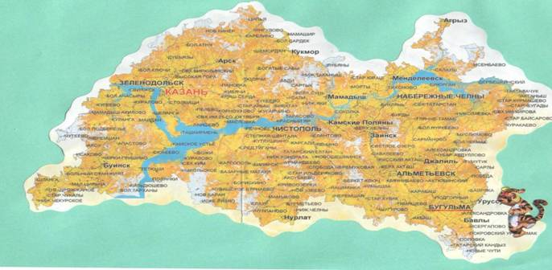
Мы узнали, что на стыке предгорий Урала и Русской равнины удобно расположилась территория Республики Татарстан. (СЛАЙД) В её возвышенной юго-восточной части, известной под названием Бугульминско-Белебеевская возвышенность, на границе леса и степи находится Бугульминский район.
(СЛАЙД) На месте высоком наш город стоит,
Лет прошлых историю свято хранит.
(СЛАЙД) 23 декабря 1781 года Екатерина II подписала Указ «Об учреждении Уфимского наместничества из двух областей Уфимской и Оренбургской и разделение их на уезды. После чего пригороды и селения переименовали уездными городами. Уездному городу по статусу положено иметь свой герб. Так появился герб города. В верхней части щита герб Уфимский - бегущая лазоревая куница в серебряном поле. В нижней герб Бугульмы «на голубом поле серебряная рыба с голубыми пятнами, называемая пеструшка, она в изобилии водилась была в наших водах».
(СЛАЙД) Согласно первым упоминаниям о Бугульме, это была небольшая деревушка в лесу у речки. В ней проживало 9-12 семей. «Бэгельмэ» на татарском языке означает «изгиб», «серпантин», нечто извилистое, постоянно меняющее направление. Город стоит на извилистой речушке Бугульминке, пересекающей город, недалеко от впадения её в реку Зай.
(СЛАЙД) Тысячу лет в 1890 году в городе было 5 церквей, 2 больницы, 3 учебных заведения, городской общественный банк, общественный сад, земская библиотека, почтово-телеграфная контора и примерно 40 заводов (гончарные, кирпичные, маслобойные)
(СЛАЙД) Бугульма являлась важным торговым центром и имела выгодное географическое положение: через неё проходили пути из Уфы и Оренбурга в Казань. В конце XIX века здесь действовали ежегодные ярмарки. На ярмарках продавали лошадей, рогатый скот, сырые кожи, бухарские товары, чай, верблюжье сукно, кожаные изделия.
(СЛАЙД) В 1911 году через Бугульму была проведена Волго-Бугульминская железная дорога. Так выглядел ж/д вокзал в прошлом.
- Спасибо. На выставке рисунков вы показали достопримечательности родного города. Вот так выглядит ж/д вокзал сегодня. Да, много изменилось в нашем городе с тех пор. И это всё наша история.
(СЛАЙД) Фотоколаж
- Угадайте, какое здание спряталось за цветными фигурами.
Видеоролик о Бугульме Гашека, драмтеатр
- Продолжим дальше наше занятие 2 группа, пожалуйста.
7. Выступление 2 группы « Следопыты» (музыкальный фон)
(СЛАЙД) ученик Помни! Если ты — человек бугульминский,
Хоть минуту, но время найди
И, где память хранят обелиски,
Поклониться героям приди.
У огня, где по мрамору списки,
Где покоится слава сама,
Каждый дорог нам,
Каждый нам близкий - Это люди твои, Бугульма
(СЛАЙД)В истории нашего города и района много фактов и событий, связанных с Великой Отечественной войной. Как и все советские люди, бугульминцы, охваченные патриотическим порывом, стремились быть в рядах защитников Родины.
В Бугульме была сформирована 352 стрелковая дивизия, в память о ней стоит обелиск на улице Гафиатуллина. На добровольные пожертвования бугульминцев была построена танковая колона «Комсомолец Татарии» и стратегический бомбардировщик Пе-8 «Бугульминский колхозник», который совершал боевые вылеты с мая 1944 по май 1945 года.
Видеоролик Вечный огонь, аллея героев.
(СЛАЙД) Золотыми буквами вписаны имена героев в историю Великой Отечественной войны. Среди них и имя наших земляков. За боевые подвиги 9 наших земляков удостоены высокого звания Героя Советского Союза.
Газинур Гафиатуллин - в 1944г было присвоено звание Героя Советского Союза - посмертно. Газинур сделал то, что подсказало ему пламенное сердце патриота, что прославило его имя на века. С возгласом «За Родину!» он схватился руками за дуло вражеского пулемета и своим телом закрыл амбразуру. Пулемёт замолчал. Когда подняли пробитое пулями тело Газинура, в нём оказалось двадцать ран.
В 2013 году ему бы исполнилось сто лет. Именем Героя Газинура Гафиатуллина названа самая широкая улица нашего города.
Никитин Иван Моисеевич – стрелок 57-й мотострелковой бригады родился в Азнакаевском районе Республики Татарстан. После тяжёлого ранения вернулся в родные края. Указом Президиума Верховного Совета СССР за отвагу и мужество красноармейцу Никитину Ивану Моисеевичу присвоено звание Героя Советского союза.
Сентюков Николай Петрович - уроженец Бугульминского района . Командир роты 19-го гвардейского воздушно-десантного полка. Проявил себя как бесстрашный и смелый офицер. В 1943г во время боя попал с ротой в окружение, раненный подбил 3 вражеских танка, но и сам погиб в этом бою. Звание Героя Советского Союза присвоено посмертно. Его именем названа улица города, его имя носит школа №4
Монаков Пётр Захарович - родился в Бугульминском районе. Его танк оказался в центре вражеских подразделений, гитлеровцам удалось поджечь этот танк. На предложение сдаться экипаж ответил яростным огнем. Закидав врагов гранатами, отважные воины прорвались сквозь их кольцо и укрылись у местных жителей. Через трое суток они дождались подхода наших войск.
Рудаков Александр Павлович - родился в Бугульме "...У одной из деревень Рудаков с товарищами разгромили встретившуюся вражескую колонну. При обходе заминированного моста отряд наткнулся на мощные огневые рубежи противника. В лобовой атаке было потеряно еще несколько танков. Но и теперь не дрогнули советские воины. Снова вперед их повел только Рудаков. Враги были ошеломлены и в панике, побросав оружие, побежали..."
Медноногов Вячеслав Александрович - родился в бугульминском районе. Отразил атаку "мессермшиттов", уничтожил вражеский эшелон с боеприпасами, под перекрестным огнем вражьих зениток сумел сфотографировать важные объекты фашистов..."
Конев Иван Никитич закончил войну в звании генерал-майора
Графов Владимир Сергеевич , Халиуллин Масхат Халиуллович показали в боях с врагом смелость, отвагу и бесстрашие. Их именами названы улицы города.
(СЛАЙД в сопровождении стихотворения)
- Кого из Героев вы запомнили? Сейчас идёт реставрация аллеи героев, жители чтут и помнят их имена. В День Победы в память о тех, кто принёс нам мир, гремят салюты. Давайте мы с вами отдохнём.(СЛАЙД)
8.Физминутка для глаз
1 ученик Благословляю я судьбу за то, что с детства здесь жила я,
За то, что здесь сейчас живу.
Так расцветай и дальше, город!
Живи, цвети за веком век.
На свете много мест красивых, но Бугульма дороже всех!
9. Физминутка «Я, ты, он, она»
10. Выступление 3 группы «Патриоты»
(СЛАЙД) Бугульма — город патриотов. За короткий исторический срок наш город сильно преобразился. Благодаря преданной любви бугульминцев, трудолюбию город с каждым годом становится красивее, привлекательнее. Гостей Бугульмы приятно удивляют современные фасады зданий, красивые цветники и его насыщенный зеленый ландшафт.
(СЛАЙД)За безупречный профессионализм наши земляки удостоены Звания Почётный гражданин города. Вот имена только некоторых из них.
Сигал Ефим Соломонович - заслуженный врач, стал первым почетным гражданином города в послевоенные годы.
Сидоркина Капитолина Андреевна бывший директор школы № 9.
Награждена знаком "Отличник народного просвещения", медалью "За доблестный труд., орденом "Знак Почета". Неоднократно избиралась депутатом горсовета, являлась делегатом на различных съездах, конференциях.
Ефремов Анатолий Васильевич - учитель математики и бывший директор в средней общеобразовательной школе № 6, директор Бугульминского филиала Казанского государственного технологического университета.
Колесников Николай Алексеевич - профессиональный спортсмен, чемпион Европы и мира, чемпион Олимпийских игр в Монреале 1976 г. Установил 8 рекордов мира.
Лебедич Сергей Петрович - внёс большой вклад в нефтяную промышленность, работал генеральным директором АООТ "Северо-западные магистральные нефтепроводы".
Олейник Константин Иванович - бывший директор средней школы № 2., награжден значком "Отличник народного просвещения", медалью "За доблестный труд.
Пеструхин Владимир Иванович - работал учителем физики и математики в школе № 1, директором школы № б Неоднократно избирался депутатом городского Совета"
Благодаря этим и многим другим жителям города сегодня Бугульма — современный, динамично развивающийся индустриальный город нефтяников и машиностроителей.
- Спасибо за большую проделанную работу.
- Ребята, а как вы поняли, кому присваивают звание почётный гражданин города?
Эти люди сделали много полезного для своих земляков, своей родины.
Награды:
За успехи в хозяйственном, культурном, социальном развитии город награждён орденом «Знак Почёта» 1982г
Золотой медалью ЮНЕСКО «Пальмовая ветвь мира» 2001г
Диплом III степени Всероссийского конкурса «Самый благоустроенный город России» среди городов с населением меньше 100 тысяч человек, 2002г
За успешную реализацию проекта «Чистая вода» Бугульма стала четвёртым городом России, включённым в Почётный список Организации Объединённых наций по Программе населённых пунктов (ООН-Хабитат) 2011г
9. Работа в группах – собрать пословицы
- У вас на столе дан конвертик с пословицами, соберите эти пословицы.
- Прочитайте, что у вас получилось.
Человек без родины — что соловей без песни.
Кто за Родину горой, тот истинный герой.
Для Родины своей ни сил, ни жизни не жалей.
Человек без Родины, что соловей без песни.
Если дружба велика, будет Родина крепка.
Своя земля и в горсти мила.
Жить - Родине служить.
- Что объединяет эти пословицы? (любовь к Родине)
- Что нужно для того, чтобы любить свою Родину?
- Совершенно верно, свою родину надо любить и беречь и эта любовь проявляется в любви к родителям, друзьям, в наших хороших делах.
10. Итог
- Чему было посвящено наше занятие?
- Что вы напишите в таблицу под рубрикой я узнал?
Каждой группе дается конверт с заданием (исторические здания в прошлом и настоящем, их названия, кроссворд по фотографиям). Учащиеся составляют коллаж с надписями и кроссворд.
- Какие слова вы бы выбрали, чтобы описать свой город?
(на доске даны прилагательные на магнитиках – прикрепляют над картинкой)
(любимая, красивая, чистая, интересная, зелёная, берёзовая, удивительная, великолепная, солнечная, светлая, разноцветная, чудесная, добрая)
ученик Мы городом нашим гордимся.
Он очень нам дорог и мы, потому,
Его сделать краше стремимся.
- А что нужно для того, чтобы наш город процветал?
- Любить и служить ему — «городу счастливой судьбы» - таков долг каждого из нас. Мне очень хочется, чтобы вы гордились своей родиной. А для этого надо очень сильно любить и беречь её.
- Что вы можете уже сейчас в вашем возрасте сделать полезного для своей Родины?
- Как можно проявить свою любовь к ней?
- Давайте подарим нашему городу цветы. Кому понравилось занятие дарят красные цветы, кто много нового узнал жёлтые, кому было трудно синие.
- Спасибо за урок.

Список использованной литературы:

И.Ахметзянов , В. Гаврилов.На высоком месте. Городу Бугульма- 220 лет/ отв ред Казань, ГУП ПИК «Идел-Пресс»,2002
Ссылки на Интернет - источники
http://travelnetplanet.com/russia/moskva_2/moscow/catalog/apartments/150475.photos.html, http://www.russedina.ru/articul.php?aid=21098&pid=3, http://seteviki.net/profiles/blogs/6318717:BlogPost:859166
Фотографии видов Казани http://www.otpuskrk.ru/news/1425, http://russia.rin.ru/guides/2586.html
Музыкальное сопровождение http://www.mus3.ru/get_audio/2829555/Parovozik_iz_Romashkovo-Pesnya_iz_mf_, http://b-track.ru/song/24542, http://www.zaycev.net/

Методическая разработка
Цикла Уроков мужества «Книга «Пламя памяти» в музее Боевой славы (проект)
Гильфанова Рамиля Рафаэловна,
МБОУ «Сармановская СОШ»
Сармановского муниципального района РТ

Нет в России семьи такой, чтоб не памятен был свой герой.
Пояснительная записка: это цикл уроков, посвященный Великой Отечественной войне, по итогам работы над проектом книга «Пламя Памяти». Один урок в месяц, итого 9 уроков. В результате должны быть рассмотрены судьбы всех герои книги. О каждом герое рассказывает его потомок.
В проекте принимали участие: учащиеся, родители и педагоги МБОУ «Сармановская СОШ» Сармановского муниципального района. Результатом проекта стала книга «Пламя Памяти». В книгу вошли рассказы о родных и близких, погибших в годы Великой Отечественной войны и вернувшихся с полей сражения. Учащиеся и педагоги нашей школы попытались решить проблему гражданской памяти подрастающего поколения. В ходе сбора материала и совместной работы детей, родителей и педагогов мы создали книгу «Пламя Памяти». В ней использованы документы и фотоматериалы из семейных архивов.
Актуальность: именно в детстве формируются умы и сердца наших детей, закладываются такие важные качества, как любовь к семье, родному дому, к окружающему миру. Страшной страницей вошла в историю нашей страны Великая Отечественная война. Сколько искалеченных, изломанных жизней! Сколько несостоявшихся счастий, сколько слез материнских, отцовских, вдовьих, детских было пролито! Победа в Великой Отечественной войне – подвиг и слава нашего народа. Необходимо помнить каждое имя солдата, погибшего за честь и свободу Родины, - это нравственное богатство народа, что за каждым именем - человеческая жизнь. Разными они были, защитники Отечества, но объединяло их чувство любви к родной земле, долга перед грядущими поколениями, это чувство они завещали нам. Эти герои не умерли, они ушли в будущее, и светят нам, живым, своим подвигом. Подвиг, совершенный защитником Отечества, принадлежит вечности, и наш долг – свято чтить память павших героев, бережно хранить и передавать её детям и внукам своим. Принять эстафету памяти, чтобы не прерывалось благодарная дань их мужеству, благородству, верности Родине. И не будет нам прощения, если воин, положивший жизнь на алтарь Победы, солдат страны – будет предан забвению.
Цель проекта: воспитание патриотизма и гражданственности; сохранение преемственности поколений; развитие навыков проектно - исследовательской деятельности. Формирование гражданственности и национальной гордости у учащихся за историческое прошлое нашей страны.
Задачи:
- Расширить знания учащихся о Великой Отечественной войне;
- Взять интервью у родителей о жизни родственников в годы войны;
- Оформить книгу «Пламя Памяти»;
- формировать положительное отношение к таким качествам, как патриотизм, самоотверженность, желание защищать Родину;
- способствовать формированию у детей чувства сопричастности к истории и ответственности за будущее своей страны;
Ожидаемые результаты:
- приобретение навыков поисково-исследовательской работы;
- написание книги памяти «Пламя Памяти»
Практическая значимость: данная методическая разработка может быть интересна учителям - предметникам и педагогам - организаторам общеобразовательных организаций, а также педагогам дополнительного образования детей.
Целевая аудитория: учащиеся старшего школьного возраста (9-11 классы).
Методические рекомендации и советы: данную игру можно применять в образовательных и воспитательных целях. Был разработан специальный план работы, который обеспечил постепенное осознание детьми значимости таких ценностей, как Родина, семья, история.
Необходимое оборудование: презентация, колонки, микрофон – 2шт.
Сценарий.
(На фоне звучит песня «Журавли́», композитор Я́н Фре́нкель, стихи Расу́ла Гамза́това)
Ведущий №1: Вспомним всех поименно
Горем вспомним своим…
Это нужно – не мёртвым!
Это надо – живым!
Ведущий №2: С 2014 года мы работаем над созданием Книги «Пламя Памяти». Этот проект дань глубокого уважения и признательности сегодняшнего поколения к памяти предков, отдавших жизнь за свободу и независимость нашей Родины в годы Великой Отечественной войны.
Ведущий №1: Существует угроза утраты исторической памяти о великом подвиге нашей Родины, о людях, ковавших победу... Все же хочется, чтобы слова: «Никто не забыт и ничто не забыто», всегда были актуальными. И разбудить человеческую память – наша задача.
Ведущий №2: Юное поколение должно помнить о ратном и трудовом подвиге односельчан, обо всех и о каждом, кто ковал Победу.
Ведущий №1: Эта память нужна всем. Но особенно нам, молодым, кто вступает в жизнь. Пусть никогда не повторится война, но о той, которая была, нам надо знать и помнить. Знать не только для того, чтобы изумиться силе духа и мужеству защитников Родины, почувствовать к ним живое и трепетное чувство благодарности, но и для того, чтобы принять от них эстафету великой ответственности за судьбу своей страны и судьбы грядущих поколений…
Ведущий №2: Сегодня мы собрались на урок мужества и памяти. Вспомним о наших прадедах, родственниках, прошедших страшный путь войны. Расскажем о них всем, испытаем гордость и печаль.
(Танец «Синий платочек»)
Итак, первый наш герой дедушка Сафаргалина Булата.
( На экране презентация)
 Сафаргалин Нурулла Сафаргалиевич

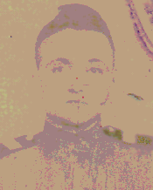
Сафаргалин Нурулла Сафаргалиевич год рождения – 16 ноября 1924 года, образование – 7 классов, мобилизован 13 января 1943 года, принял присягу 25 января 1943 года, звание и должность – старший сержант, командир отделения разведки, код, наименование части – 1899 САВ6123П, наименование подразделения – взвод управления, I Белорусский фронт. А на самом деле дед был мобилизован ещё осенью 1942 года. И тогда молодого солдата отправили в Суслонгер. Когда деда призвали в армию, он с виду был совсем мальчишкой, маленького роста, худой. В своей роте, куда попал по распределению, он был самым юным. Начиная с командира до последнего солдата, оберегали его. Командир роты родом был с Украины, всю его семью, в том числе и сына-подростка, расстреляли фашисты. Может быть, увидел в молодом солдате своего сына, всегда называл его «сынком», как родного. А однажды перед самым боем он вызвал деда к себе и приказал ему срочно идти в штаб, якобы с секретным донесением. Дед знал, что ожидается атака немцев, что предстоит неравный бой, и поэтому отказался. А командир стал вдруг таким злым и начал кричать на него, что это приказ. Идти нужно было через лес, дед все время бежал, передал конверт с донесением и обратно. Когда он добежал до передовой, страшное зрелище перед ним открылось: никого не осталось в живых, все лежали мёртвые. А перед окопами разбитые немецкие танки. И остался дед до утра среди мёртвых боевых товарищей и плакал, понимая, что все они спасли ему – молодому солдату жизнь. Сколько всего было потом в его жизни боев, но этот – самый первый, он запомнил на всю жизнь и всегда с благодарностью вспоминал их. А второй случай, который я помню, произошел уже в мае 1945 года на территории Германии. Как рассказывал дед, это было утром 9 мая. Всех солдат построили, и вышел перед строем полковник. Он ничего не успел сказать своим бойцам. И вдруг автоматная очередь по строю. Погиб полковник и много бойцов. Оказывается, построили их сообщить, что ночью была подписана капитуляция фашистской Германии. Победа! А стрелял по советским солдатам молодой немецкий солдат, спрятавшийся в доме напротив. Я уже писал о том, что он воевал в I Белорусском фронте. По картам сражений Великой Отечественной войны прослеживаю боевой путь I Белорусского фронта. Это был славный путь великой Победы: Рогачевско-Жлобинская операция, Бобруйская, Минская, Люблин-Брестская, Варшавско-Познанская операции, Восточно-Пемерянская стратегическая операция, а 16 апреля-8 мая – Берлинская стратегическая операция, в ходе которой войска I Белорусского фронта, во взаимодействии с войсками I Украинского и при содействии II Белорусского фронтов, штурмом овладели столицей Германии – Берлином. Командующим I Белорусского фронта был Маршал Советского Союза К. К. Рокоссовский, а с ноября 1944 года до конца войны – Г. К. Жуков. Мой дед никогда не встречался с ними, но всю жизнь был горд, что ему посчастливилось воевать под командованием великих полководцев. Трижды был ранен, но всегда возвращался в строй. Награжден медалями «За отвагу», «За Победу над Германией в Великой Отечественной войне 1941-1945 гг.», «За освобождение Варшавы», медалью Жукова, орденом Отечественной войны II степени.

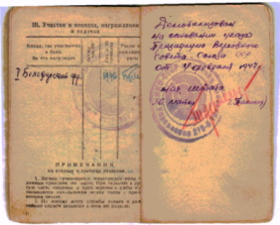
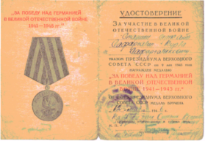

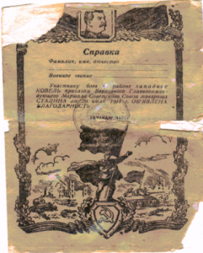
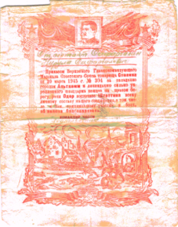
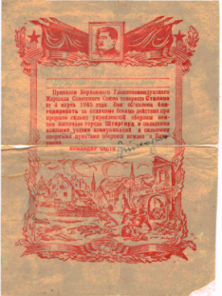

Следующая наша героиня старшая сестра прабабушки Уразаева Байбулата и Камиля. 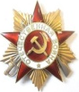Нурлыгаянова Зульфира Нурлыгаяновна
Я, хочу рассказать о старшей сестре своей прабабушки Нурлыгаяновой Зульфире Нурлыгаяновне - об участнике Великой Отечественной Войны. Родилась она 28 января 1921 года в деревне Сикия Муслюмовского района ТАССР второй девочкой в семье крестьян. Окончив 8-летнюю сельскую школу, старшая из сестер Ракия уезжает на заработки в большой город Казань.
На фото: слева направо Марзия (моя прабабушка), старшая сестра
Ракия и младшая сестра Зольфира. 1985г.
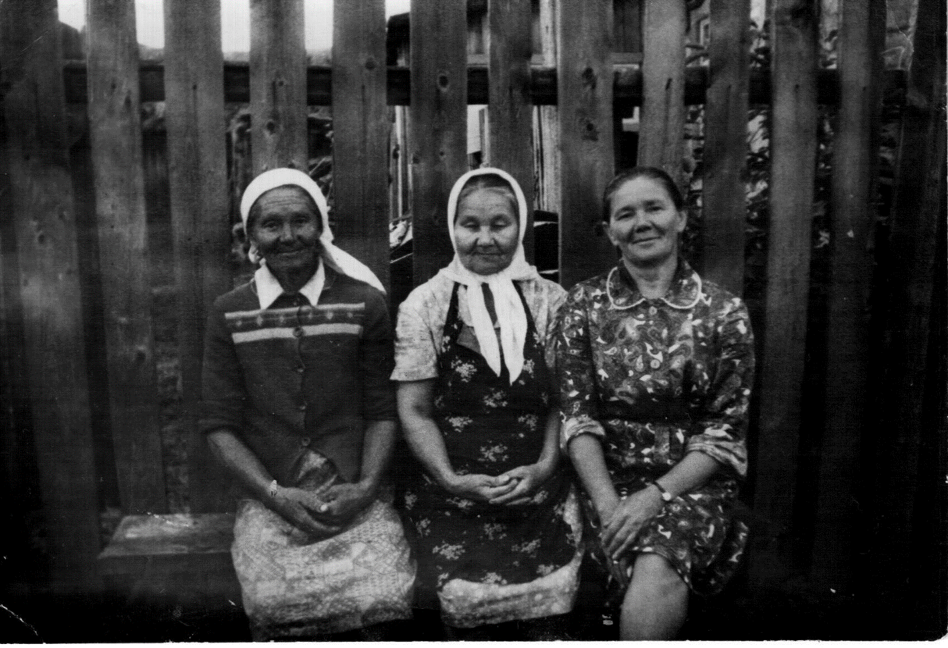
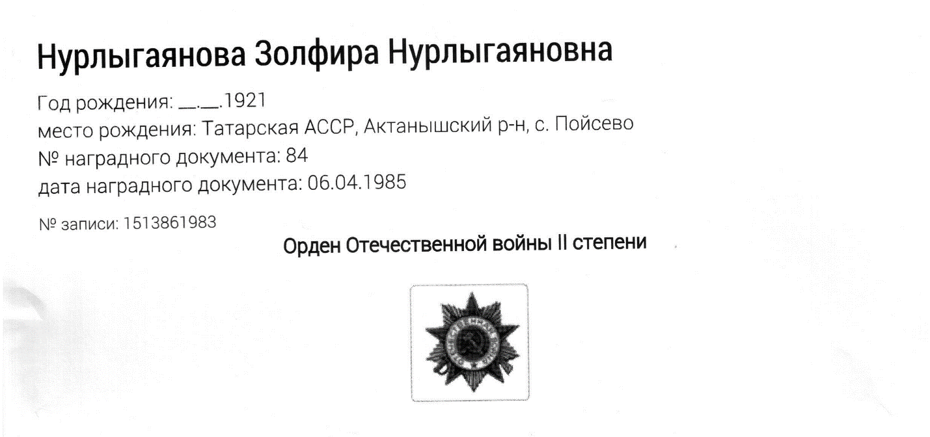
Начинается Великая Отечественная Война с фашистской Германией. Средняя сестра Зольфира в январе 1943 года подает заявление с просьбой отправить ее на фронт. Свой военный путь начинает в г. Корсунь на Украине. Служит в зенитно-артиллерийском полку. В ее обязанности входит определять высоту вражеских самолетов, их курс. По ее данным зенитчицы открывали огонь по самолетам. И в жару, и в холод спали в палатках, мокли под дождем, выполняли тяжелую мужскую работу. Она выдержала все: и жару, и холод, и бомбежки, и обстрелы. Прошла всю Украину и и Польшу. День победы встретила в городе Варшава. К себе на Родину вернулась в августе 1945 года. В 1985 году была награждена орденом Великой отечественной войны 2 степени. О чем есть запись на сайте Подвиг народа:

Следущие герои - прадедушка и прабабушка Шакирова Ильгама.
- БахтиеваЗайнапГаллямовна
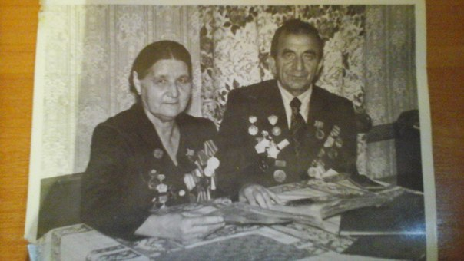
Бахтиева Зайнап Галлямовна родилась в г. Астархань 10 октября 1922 г.р.Воинское звание – младший сержант. Призвана на действительную военную службу 28 апреля 1942 года. С апреля1942 по сентябрь 1942 года разведчик 1088 мелкокалибирного зенитно-артеллирийского полка. С сентября 1942 по июль 1945 года командир отделения 1078 зенитно-артеллирийского полка.
Демобилизована 14 июля 1945 года согласно Указу Президиума верховного Совета СССР от 23 июня 1945 г.Участник Великой Отечественной войны с 05.05.1943 г. по 9.05.1945 г. Военную присягу приняла 23 февраля 1943 г. при 1078 зенитно -артеллирийском полку. Медаль: «За Победу над Германией», «За Оборону Сталинграда» 09.02.1946 г.
Бахтиев Хуснутдин Кашапович
Бахтиев Хуснутдин Кашапович родился в д. Рангазарово 25 сентября 1922 г.р. Воинское звание – сержант. Призван на действительную военную службу 17 июня 1941 года. С июня 1941 по январь 1942 года стрелок 61 полк. С января 1942 по октябрь 1942 года командир орудия, 720 зенитно-артеллирийского полка. С октября 1942 по октябрь 1945 года командир орудия 10878 зенитно-артеллирийского полка. С октября 1945 по август 1946 года командир орудия 1115 отд. Зенитно-артеллирийской дивизии. С августа 1946 по декабрь 1946 года командир орудия в/ч 62822. Уволен в запас 2 декабря 1946 года согласно Указу Президиума верховного Совета СССР от 22 октября 1946 г. Участник Великой Отечественной войны с 26.06.1941 г. по 9.05.1945 г. Военную присягу принял 26 мая 1942 г. при 720 зенитно-артеллирийском полку.
Медаль: «За Победу над Германией» 14.02.1946 г.

Следущие герои – прадедушки Гильфановой Рании и Ралии
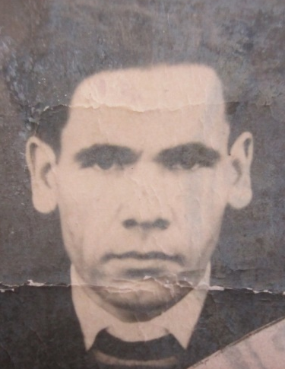
Ганиев Касим Миннеганиевич (1925 – 1988 гг.)
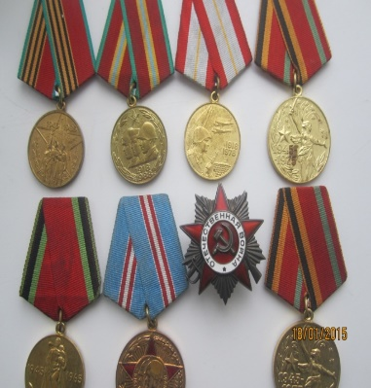
Ганиев Касим Миннеганиевич, родился 20 декабря 1925 года в д.Буламык Сармановского района. В декабре 1942 ему исполнилось 18 лет и в январе 1943 года был призван на фронт. Служил стрелком в 742 стрелковом полку с января 1943 года по 3 марта 1944 года. Был тяжело ранен и с марта по май 1944 года находился в госпитали на излечении. После выздоровления его направили в 633 стрелковый полк, где он служил стрелком. 1 июля 1944 был тяжело ранен в ногу. До 18 апреля 1945 года лечился в госпитали. Затем был демобилизован по инвалидности. Вернулся в родную деревню в апреле 1945 года.Работал счетоводом в колхозе. Умер в 1988 году. Похоронен в д.Буламык Сармановского района

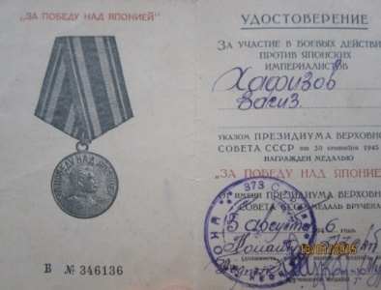
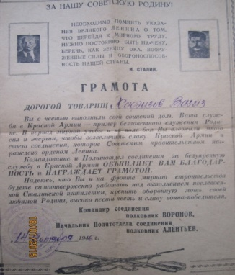
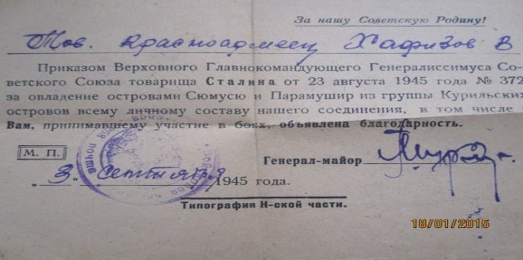
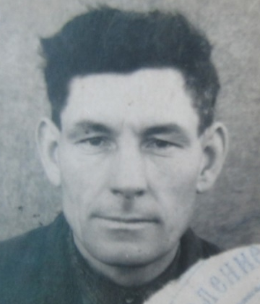
Хафизов Вагиз Хафизович родился 20 октября 1014 года в д.Муртыш-Тамак Сармановского района. Был призван в армию в 1932 году. Служил в Петропавловске-Камчатском на Камчатском полуосторве. После службы остался на подработки там же. Работал грузчиком на порту г.Петропавловка. Войну встретил в этом городе. Со 2 июля 1942 года был мобилизован на фронт Петропавловским военкоматом Камчатской области. Попал Тихоокеанский фронт защищающий восточные границы от Японских войск. Был назначен в 373 стрелковый Краснознаменный полк . Участвовал в Курильской десантной операции в составе 373 стрелкового Краснознаменного полка. Курильская десантная операция (1 августа – 1 сентября 1945 года)- десантная операция Вооруженных сил СССР против японских войск во время Второй мировой войны с целью овладения Курильскими островами. Лишь в августе 1946 года смог вернуться в родную деревню.

 Следующий наш герой прадедушка Гараевой Рузии
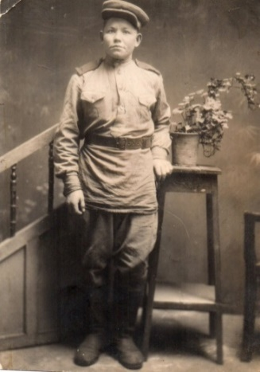
Мой прадедушка Гараев Мулих Кашапович был ветераном войны. Он родился 13 октября 1926 года в деревне Нижний Лешев Сармановского района. Ушел на фронт в 1943 году, был рядовым. Участвовал в войне против Японии и только в 1950 году вернулся на родную землю. Он награжден орденом Отечественной войны II степени, а также медалями Георгия Жукова, за боевые заслуги, за победу над Японией, за трудовую доблесть. Юбилейные медали к 25, 30, 40, 50, 55, 60 лет Победы в Великой Отечественной войне, а также медаль в ознаменование тридцатой годовщины Советской армии и флота, 60 лет Вооруженных сил СССР, 70 лет Вооруженных сил СССР. Я горжусь своим прадедушкой и буду всегда о нем помнить.
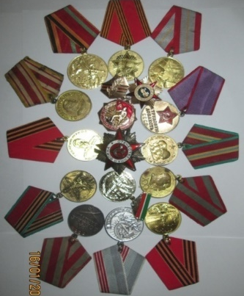
Ведущий №1: Таким образом, вместе мы собрали информацию не только о персональных данных - годы жизни, место рождения и место захоронения, но и выяснили для многих в каких родах войск они проходили службу в рядах Красной Армии, их звание, номер и название воинской части.
Ведущий №2: Многие участники проекта исследовали боевой путь своих прадедов, узнали о наградах и подвигах, за которые они были получены.
Ведущий №1: Мы считаем, что наш проект показал каждому участнику важность и значимость сохранения исторической памяти своего народа, своей семьи.
Ведущий №2: Отгремела война, свой кровавый собрав урожай,
Сколько лет пронеслось, сколько новых забот пережито!
Время мчится вперед, время к новым спешит рубежам.
Но никто не забыт и навеки ничто не забыто!

Список использованной литературы:
1.http://www.podvignaroda.ru
2.https://pamyat-naroda.ru.
3.http://www.obd-memorial.ru/html/
4. «Татарстан: все для фронта, все для Победы! 1941-1945»,Казань-2020, Государственный комитет Республики Татарстан по архивному делу и ГБУ «Государственный архив Республики Татарстан».

Научно-исследовательская работа
«Медики в годы Великой Отечественной войны»
Галимова Золфира Котдусовна,
МБУ ДО "ДТДиМ им.И.Х.Садыкова" Нижнекамского муниципального района РТ.
Введение
Смотря исторические фильмы и листая книги, можно заметить, что правители и полководцы, а также многие известные люди хорошо знали своих предков, строили генеалогические древа своего рода. Мне тоже интересна история моей семьи, хочется знать свои корни, имена и жизненный путь, чем занимались, а также найти настоящих героев, гордиться ими.
А еще нужно знать свой род, чтоб лучше знать себя. Очень часто слышу, что человек должен знать 7 поколений. Цель моей работы изучить как можно больше поколений, истории жизни моих предков.
Задачи:
- собрать информацию о семье, предках;
- составить дерево семьи из 7 поколений;
- оформить собранные материалы.
Объект исследования: родословная.
Предмет исследования: моя семья.
Методы исследования:
- интервью с родными, особенно со старшим поколением;
- рассмотрение фотографий из старых альбомов, семейных архивов;
- поиски в интернете [2],[3].

Глава 1. Начало династии
Общаться со старшим поколением, изучать фотографии, рассматривать письма с фронта и похоронки оказалось мне очень увлекательным занятием. Я узнал, что еще дядя прадедушки Кадочников Ананий Григорьевич вел записи о своих предках, чтоб не потерять свои корни, передать знания будущим поколениям.
Используя выбранные методы исследования удалось составить мне историю семьи, изложенную ниже. Построить дерево в 7 поколений (приложение 8). А также познакомиться с настоящими реликвиями – крымской шкатулкой, в которой хранится самое ценное семейного архива: медали, письма и похоронки с фронта, пожелтевшие газетные вырезки и прочее.
История моей семьи начинается в Кировской области с Кадочникова Алексея Амбросимовича. Он относился к государственным крестьянам. Имел, как полагается, три сына Макара, Ивана и Ефима – моего прапрапрадедушку. Ефим Алексеевич 1862 года рождения – судья. По записям Анания Григорьевича имел тарантас и богатый, по деревенским меркам, дом.
Григорий Ефимович его сын 1888 года рождения, имел валяльную мастерскую. Сам тоже много работал. То, что его семья жила в довольствие, можно понять по фотографии в приложении 1.
Период раскулачивания сильно коснулся его. Ему пришлось перебраться в Елабугу к родственникам жены Двеняниновым. Спустя несколько лет он вернулся в свою деревню, где начал с нуля.
Не все данные еще собраны, обязательно работа будет продолжена. Но сейчас остановлюсь только на некоторых членах семьи, особенно на своей ветки.

Глава 2. Герои Великой Отечественной Войны
Прапрадедушка Кадочников Петр Григорьевич родился 3 января 1910 года в деревне Незамаи Немского района Кировской области. Подробно о его трудовой деятельности узнал из сохранившейся газетной вырезки (приложение 2). С 1932 года работал счетоводом в Незамаивском колхозе «Красный огородник». С 1936 года в транспортной конторе, потом бухгалтером в районной газете «Колхозный труд».
В июле 1941 года ушел на войну, вернулся с войны в 1946 героем. При штурме ДОТа Хайгарского укрепления района, он руководил блокировочной группой. Благодаря умелому и отважному управлению отделением, боевая задача по блокировке ДОТ была выполнена, железобетонный, многоабразурный ДОТ противника был взорван, гарнизон уничтожен, взята боевая техника. За высокое боевое мастерство и смелость, проявленную при выполнении боевой задачи, награжден медалью «За боевые заслуги». В сентябре 1945 года был награжден «Орденом славы III степени». О его подвигах я узнал с сайта «Память народа» [3] (приложение 2).
После войны вернулся к мирной деятельности, 9 лет был бухгалтером колхоза, потом директором райопа, председателем сельсовета, директором Немского леспромхоза.
В вырезки отмечаются положительные качества – скромность, трудолюбие и другие, а также то, что он – история поселка, так как много сил вложил в его становление.
Брат Петра Григорьевича – Иван тоже герой Великой Отечественной Войны. О нем всегда говорили в семье, как о Большом герои, Легенде и загадочно добавляли РАЗВЕДЧИК.
Лишь совсем недавно я узнал о его славном военном прошлом. На интернет-ресурсе Память народа нашли сведения о его наградах и подвигах (приложение3), подробно рассмотрели его боевой путь. Очень хочется поделиться тем, что написано в наградных листах.
- Медаль «За боевые заслуги». Выполнял задачи по инженерной разведке мест переправы через реку Днепр, показал образцы храбрости, мужеств. Это дал возможность обеспечить необходимыми переправочными средствами для пропуска войска и грузов Армии.
- Орден Отечественной войны II степени. При выполнении боевых заданий по разведке водных преград и дорог проявил себя отважным и мужественным. Он проник к реке и выполнил задание. Под минометно-артиллериским огнем противника, действуя в составе группы разведчиков, произвел разведку реки Западный Буг.
- Медаль «За победу над Германией в Великой Отечественной войне 1941–1945 гг.»
- Медаль «За освобождение Праги»
- Медаль «За отвагу». За время пребывания в батальоне показал себя смелым, настойчивым и бесстрашным бойцом при форсировании рек Нейсе и Шпрее
- Орден Красной звезды. При форсировании р. Одер показал себя смелым, энергичным, исполнительным бойцом. Под минометно-пулеметным огнем противника, пренебрегал опасностью для жизни, пробирался к берегу реки, по которому противник вел огонь, и собирал необходимые данные. Но отважного разведчика не страшил ни огонь противника, ни густой кустарник, ни бездорожье; он смело шел к цели и всегда аккуратно представлял в штаб точные данные о состоянии места предполагаемых переправ. Бодро и стойка переносил все тяготы боевой обстановки и своим личным примером вовлекал товарищей на быстрейшее выполнение заданий командования.
На семейных встречах мы часто вспоминаем братьев героев моей прабабушки Александры Константиновны (приложение 4).
Брат Петр Константинович призван в 1941 году на фронт, в декабре 1942 года пропал без вести. На память о нем осталась лишь одна фотография и похоронка – извещение. Это настоящие реликвии нашей семьи.
Брат Тимофей Константинович тоже воевал. Убит в 1943 году и похоронен в Краснодарском крае, Адыгейской АО, Тахтамукайском р-н, Шенджиевском с/с, с. Шенджий.
Мы так же бережно храним фотографию с подписью на обороте «На память от вашего сына Тимы. Фотографировались 25/V/1942 года. Простите и …» Дальше трудно разобрать … и похоронку-извещение.
Брат Иван Константинович был призван в 1943 году. Вернулся с войны. Награжден 1) Медаль «За победу над Японией»; 2) Медаль «За победу над Германией в Великой Отечественной войне 1941–1945 гг.»; 3) Медаль «За боевые заслуги» .

Глава 3. Герои мирного времени

Расскажу о поколениях династии Кадочниковых тесно связанных с ПАО «Нижнекамскнефтехим», с одним из градообразующих предприятий нашего города Нижнекамска.
Кадочникова Василия Петровича – мой прадедушка, в мае 1964 года отправился на новую комсомольскую стройку. Он был принят на Нижнекамский химкомбинат такелажником по 4 разряду на базу оборудования, а вскоре стал крановщиком экскаваторного крана. В августе того же года перевез всю свою семью.
Рассматривая старые альбомы с фотографиями, понимаешь, что про него с гордостью можно сказать: «Он строил Нижнекамскнефтехим». (приложение 5).
Но обо всем по порядку. Родился Василий Петрович 12 октября 1930 года в деревне Незамаи Немского района Кировской области. Родители Кадочников Петр Григорьевич и Кадочникова Анна Тимофеевна урожденная Штина. Есть легенда, что фамилия Штина произошла от фамилии далекого предка - немца Штейна.
В июле 1941 года его отец ушел на войну.
Мой дедушка был вторым в семье, где росло еще четверо его братьев: Арсентий, Федор, Михаил и Валентин.
На плечи моего дедушки, и плечи старшего брата Арсентия Петровича легла забота о семье. Отучившись всего 3 класса, пошел работать. Он трудился в валеных мастерских, катал валенки для фронта, труженик тыла, считается участником Великой Отечественной Войны.
В октябре 1954 года он женился на Кадочниковой Александре Константиновне (в девичестве Новоселовой). Они знали друг друга давно, и на тот момент оба работали в с. Нема Немского района Кировской области. Отстроил на Родине красивый дом. Появились на свет сын – Кадочников Александр Васильевич (мой дедушка) и дочь – Кадочникова Надежда Васильевна.
Но семья Кадочниковых в Нижнекамск переехала из Качканара. Туда из Немы отправился Василий Петрович на строительство горно-обогатительного комбината. Там отстроил дом, красивее прежнего, с верандой и резными фасадами, который именовали «усадьбой». Во дворе сделаны полисадник, скамеечки и замечательные качели, на которых резвились не только дети, но и взрослые. Гостей всегда был полон дом, ведь хозяева славились своей доброжелательностью и хлебосольностью. Там у него родился еще один сын – Кадочников Виктор Васильевич.
А потом переезд в Нижнекамск со своей семьей и семьей младшего брата: Валентином Петровичем (работал на Нижнекамскнефтехими с марта 1968 года, слесарь, мастер, начальник смены) и Ниной Константиновной (на предприятии с апреля 1968, руководитель группы учета зарплаты первой зоны бухгалтерии объединения). Квартира в многоподъездном и многоэтажном доме (4 этажа) с балконами и удобствами. И стройка! Работа на строящемся предприятии. И уже в октябре 1964 занесен на Доску почета.
Василий Петрович получил множество наград и грамот за высокие показатели в труде, за активный и добросовестный труд. Особенно хочется выделить «Почетную грамоту Президиума Верховного Совета Татарской АССР» за долголетнюю плодотворную работу по строительству комплекса нижнекамских нефтехимических предприятий и достигнутые в социалистическом соревновании высокие производительные показатели, знак «Победитель социалистического соревнования 1980 года», звание «Ударник коммунистического труда». В июне 1985 года был награжден Медалью «Ветеран труда». Присвоено звание «Ветерана труда».
История его жены, моей прабабушки, Кадочниковой Александры Константиновны тоже интересна. Родилась 23 марта 1932 года в д. Тиминцы Немского района Кировской области. Она последний одиннадцатый ребенок в семье, двойняшка.
Бабушка с 22 декабря 1964 работала на Нижнекамском химкомбинате.
Награждена медалью «Ветеран труда».
Присвоено почетное звание «Ветерана объединения».
Кроме работы, для Александры Константиновны всегда большое значение имела ее семья и родные. Она и сейчас поддерживает тесную связь со всеми своими родными и родными мужа, которых раскидало не только по всей России, но и за рубеж. Всегда собирает за большим столом семью и друзей. Принимала активное участие в воспитании внуков.
Ее старший сын - Кадочников Александр Васильевич (мой дедушка) родился 21 января 1956 года. После окончания школы был принят в цех КИПиА.
В мае 1982 года женился на Кадочниковой Людмиле Михайловне (в девичестве Рыжовой). Они уже много лет работали в одном цехе, хорошо знали друг друга. В ноябре 1982 года родилась старшая дочь, мама, Кадочникова Ольга Александровна, а в апрель 1984 года сын Кадочников Олег Александрович.
Главное, что перенял от своих родителей Александр Васильевич - это трудолюбие. Он не боялся никакой работы, всегда старался все сделать как можно лучше и быстрее. Душой болел за цех, в котором работал. Это отмечали его коллеги и руководители.
Награжден знаком «Победитель социалистического соревнования 1979г», знаком «Молодой гвардеец 9 пятилетки 2 степени, знаком «Ударник одиннадцатой пятилетки». 18 октября 1993 года присвоено почетное звание «Ветеран АО «Нижнекамскнефтехим».
В своем цехе повзрослел, возмужал, набрался богатого опыта. Сделал 7 рацпредложений.
Пожалуй, трудно отыскать более преданного работника, чем Кадочников Александр Васильевич. Он, мой дед, часто шутит, что поменял много цехов, сидя на одном стуле. И это действительно так. Предприятие развивалась, росло, создавались новые подразделения, цеху присваивались новые номера, а Александр Васильевич все в нем работал, совершенствовал свое мастерство, прошел путь от слесаря КИПиА по 3 разряду до начальника участка и в апреле 2016 года вышел на пенсию. Всего он проработал в своем цехе 42 года и 10 месяцев. Присвоено звание «Ветерана труда» (приложение 6).
Сейчас он и бабушка помогают воспитывать единственного внука Ростислава (меня). Водят на тренировки в ДЮСШ по хоккею.
Моя бабушка, Кадочникова Надежда Васильевна, родилась 5 августа 1957 г.
После школы, когда встал вопрос о выборе профессии, послушалась совета своего отца и поступила в КХТИ на специальность «Химическая технология синтетического каучука». Училась вечером, а днем работала в нефтехимическом техникуме.
Во время своей трудовой деятельности сделала несколько рацпредложений. 12 июля 2007 года присвоено почетное звание «Ветеран ОАО «Нижнекамскнефтехим».
Родила сына – Кадочникова Владимира Васильевича. На данный момент он с успехом закончил Санкт-Петербуржский политехнический университет, аспирантуру.
В 2011 году переведена начальником лаборатории по контролю производств углеводородов и их соединений в отдел технического контроля производства углеводородов и их соединений, синтетических полиэфирных смол Управления технического контроля.
Лабораторию пришлось создавать с нуля. Это была серьезная и, как казалось в первое время, невыполнимая задача. Помещение было в запущенном состоянии: коридор напоминал настоящие катакомбы, из-за чего создавалась мрачная атмосфера, к тому же, зимой было очень холодно – люди работали в теплых куртках. Поэтому, прежде чем переехать сюда окончательно, предстояло провести здесь грандиозный ремонт.
Кадочникова Надежда Васильевна внесла немало своих сил для создания новой лаборатории и вправе гордиться своим детищем, считать ее своим большим трудовым достижением. Да и руководство предприятия оценило ее старания. 05 мая 2012 года занесена на доску почета ОАО.
Дав жизнь новой лаборатории, 31 декабря 2013 года Надежда Васильевна ушла на заслуженную пенсию.
Моя мама, Кадочникова Ольга Александровна, родилась 4 ноября 1982 года в Нижнекамске. Пошла по стопам своих родителей. Училась в Нижнекамском Нефтехимическом институте. На 5 курсе попала на практику на ПАО «Нижнекамскнефтехим» в Центр автоматизации. После учебы устроилась на объединении. Работает в Проектно-Конструкторском центре заместителем начальника отдела КИПиА. В мае 2017 году объявлена благодарность, а 2021 получена грамота.
Потом занялась преподаванием в Политехническом колледже имени
Е. Н. Королева, а потом Нижнекамском химико-технологическом институте. И вот уже несколько лет студенты защищаются на отлично, работают на крупных предприятиях города. Дипломный проект студента в 2019 году занял первое место в XVII конкурсе дипломных работ и проектов на премию Главы НМР РТ. От главы Нижнекамского муниципального района получено благодарственное письмо.

Заключение
В ходе проделанной работе следуя поставленным задачам была достигнута цель, построено ветвистое дерево, содержащее 7 поколений Кадочниковых с указанием дат рождения и смерти, детально изучена ветка от пращура до меня.
Собранные материалы оформлены, структурированы, их можно передавать родным и близким, чтоб они также хорошо знали историю рода.
Проделанная работа позволила мне лучше узнать себя через призму моей семьи, крепче стоять на ногах. Также я нашел много героев, которыми могу гордиться.
Но данное исследование буду продолжать вести и дальше, изучать детально остальные ветки, а также можно попытаться капнуть еще глубже, чтоб лучше знать свои корни.
Для продолжения исследования нужно попытаться найти дополнительную информацию в интернете, обратиться с запросами в ЗАГС, возможно совершить поездки на родину предков. Стоит также изучить дополнительные методы, которые позволят найти дополнительную информация.

Библиографический список
- А. С. Пушкин. Собрание сочинений в 10 томах. М.: ГИХЛ, 1959—1962. Том 6. Критика и публицистика
- Интернет ресурс Мемориал https://obd-memorial.ru/html/
- .Интернет ресурс Память народа https://pamyat-naroda.ru/heroes/?ysclid=
lr9ivbg4k815337720

Проект
«Стражи Отечества: сквозь века до наших дней»
Аглиуллина Гульчачак Асхатовна,
МАОУ «Нурлатская гимназия имени героя Советского Союза
Михаила Егоровича Сергеева»
1. Введение
В данном проекте описывается учебно- исследовательская инициатива, направленная на формирование у старшеклассников представления о роли защитников Отечества в истории и современности через сбор и осмысление личных историй, создание медиапродуктов и публичную презентацию результатов. Согласно исследованиям Минпросвещения РФ, 78% педагогов отмечают дефицит системных проектов, объединяющих историческое просвещение и современную гражданскую позицию [7]. Проект восполняет этот пробел через интерактивные формы работы.
Целевая аудитория: учащиеся 10-11-х классов, педагоги, родители.
Партнёры:
- школьные музеи и краеведческие центры;
- ветеранские организации и местные отделения ДОСААФ;
- библиотеки и архивы;
Перспективы развития:
- создание цифрового архива «Голоса защитников»;
- интеграция в программу внеурочной деятельности по патриотическому воспитанию [4].
Обоснование выбора темы:
Тема соответствует требованиям ФГОС к формированию:
- умения анализировать исторические процессы;
- уважение к подвигам предков [2].
Новизна проекта:
- цифровой архив голосов (сочетание устной истории с видеофиксацией);
- интерактивная карта «Герои нашего края с геотегами и QR-кодами;
- мультимедийность (интеграция видео, текста и визуала в одном продукте);
Отличие от аналогов: акцент на современных защитниках (участники СВО, спасатели) и использование цифровых инструментов для сохранения памяти (видеоинтервью, интерактивные карты) [6].
2. Основная часть
Проект сочетает когнитивный (знания), эмоциональный (гордость за страну) и деятельностный (практические инициативы) компоненты воспитания [5].
Цель: формирование у 80-100% старшеклассников целостного представления о роли защитников России в истории и современности, развитие гражданской ответственности.
Задачи:
- изучить ключевые этапы военной истории России с акцентом на личностные истории [1];
- собрать и систематизировать +- 20 локальных историй (интервью с ветеранами, участниками локальных конфликтов);
- развить навыки проектной деятельности [4];
- создать 3-5 медиапродуктов, популяризующие тему (видео, буклеты, выставки);
- организовать публичное обсуждение результатов с привлечением экспертов и общественности.
2.1. Этапы работы (на 5 месяцев)
Месяц 1. Подготовительный этап
Неделя 1-2:
- формирование проектных групп (5-6 человек в каждой);
- установочное собрание с педагогами - кураторами;
- разработка анкет для интервью
Неделя 3-4:
- составление карты ресурсов (архивы, музеи, библиотеки);
- обучение участников методам интервьюирования (мастер-класс от историка или журналиста);
- подготовка технического оборудования.
Месяц 2-3. Исследовательский этап
Неделя 1-4:
- работа в архивах и музеях (сбор документов, фото, писем);
- проведение первых интервью с ветеранами (не менее 5 человек);
- анализ СМИ о современных защитниках (статьи, репортажи). [6].
Неделя 5-8:
- обработка собранных материалов (систематизация);
- создание базы данных «Герои нашего края»;
- консультации с историками по достоверности фактов.
Месяц 4. Творческий этап
Неделя 1-2:
- монтаж видеофильма «Два поколения защитников» (отбор кадров, озвучка, титры);
- дизайн и печать буклета «50 фактов о военной истории региона».
Неделя 3-4:
- оформление передвижной выставки «Лица мужества» (фото, артефакты);
- написание и редактирование эссе «Мой герой» (внутри групп).
Месяц 5. Презентационный этап
Неделя 1:
- репетиция презентации проектов;
- размещение материалов в школьных СМИ и соцсетях.
Неделя 2:
- открытие выставки в школе;
Показ фильма и обсуждение с гостями (ветераны, представители ДОСААФ).
Неделя 3:
- круглый стол «Подвиг: тогда и сейчас» (дебаты, рефлексия);
- сбор обратной связи (анкетирование участников).
Неделя 4:
- подведение итогов, награждение активных участников;
- подготовка отчёта.
2.2. Методы и подходы
- исследовательские: анализ документов, интервью, анкетирование [5];
- дискуссионные: круглые столы «Подвиг тогда и сейчас»;
- экскурсионные: посещения мемориалов;
- творческие: конкурсы эссе, фото, видеороликов;
- системно- деятельностный (ФГОС);
- проектные: создание медиапродуктов, выставок.
2.3. Рефлексивно- оценочные материалы
- анкеты обратной связи для участников;
- критерии оценки проектов (креативность, достоверность) [4];
- рефлексивные эссе «Что я открыл для себя».
2.4. Предполагаемые результаты
- личностные: рост гордости за страну, осознание ценности служения Отечеству [2];
- метапредметные: навыки поиска и анализа информации, публичных выступлений [4];
- предметные: углублённые знания по истории России, понимание современных вызовов безопасности [1];
- практические: видеоархив интервью, выставка, буклет, база данных локальных героев.
2.5. Риски и пути их минимилизации
- риск недостаточной вовлечённости ветеранов в проект. Причина: возрастные ограничения, проблемы со здоровьем, географическая удалённость. Путь минимилизации: организовать онлайн-интервью через видеосвязь.
- риск дефицита технического оборудования. Причина: ограниченный бюджет, выход техники из строя. Путь минимилизации: использовать смартфоны участников для видеосъёмки, заранее заключить договор с местными СМИ. Получить доступ к резервному оборудованию;
- риск низкой мотивации учащихся. Причина: перегруженность учебной программой, отсутствие интереса к данной теме. Путь минимилизации: внедрять игровые элементы, квесты, предложить выбор ролей (учитывать индивидуальные предпочтения участников;
- риск нарушения сроков реализации этапов. Причина: непредвиденные задержки в сборе материалов, низкая скорость работы групп. Путь минимилизации: разработать детальный график с резервными днями, учитывать возможные задержки, проводить еженедельные планёрки, оперативно корректируя ход проекта;
- риск утраты собранных материалов. Причина: технические сбои, человеческий фактор (потеря носителей). Путь минимилизации: создать облачные копии всех данных, организовать систему резервного копирования на разных носителях;
- риск эмоционального выгорания участников. Причина: высокая интенсивность работы, сложность темы (военные травмы, потери). Путь минимилизации: чередовать интенсивные этапы с рефлесивными практиками (обсуждения, творческие паузы), снижая при этом напряженность. Привлекать психолога для мониторинга состояния группы, своевременно выявляя признаки стресса;
- риск недостатка финансирования. Причина: непредвиденные расходы. Путь минимилизации: заранее составить смету с приоритетными статьями затрат, наладить сотрудничество с местными предприятиями, привлекать спонсорскую поддержку.
2.6. Перспективы развития
- тиражирование: передача методики другим школам через семинары;
- постоянство: создание школьного музея, клуба «Стражи Отечества»;
- цифровые продукты: размещение архива на платформе «Добро.ру» и т.д;
- конкурсы: участие в конкурсах по патриотическому воспитанию;
- публикации: выпуск методического пособия для педагогов.
2.7. Рекомендации по использованию
- для школ: включить в план внеурочной деятельности модуль («Патриотическое воспитание») [4];
- для библиотек: использовать материалы для тематических выставок;
- для муниципалитетов: тиражировать опыт через грантовые конкурсы;
- для педагогов: адаптировать этапы под возрастные особенности (например, для 7-9 классов сократить исследовательский блок) [5].
2.8. Ресурсное обеспечение
Материально-технические ресурсы:
- видеокамеры, смартфоны с качественной камерой;
- диктофоны для записи интервью;
- компьютеры для монтажа;
- принтер для буклетов и выставочных материалов;
- стенды для размещения экспозиции.
Информационные ресурсы:
- архивные фонды местного краеведческого музея;
- электронные базы данных;
- методические пособия по устной истории (см. список источников).
3. Заключение
Результативность
Ожидается:
- вовлечение не менее 80% учащихся 10-11-х классов;
- сбор 20+ интервью с ветеранами военнослужащими;
- создание 3-5 медиапродуктов (видео, выставки, буклеты);
- повышение интереса к истории на 40% (по данным анкетирования) [7].
Потенциальные эффекты
- укрепление связи поколений через личные истории;
- формирование банка локальных исторических нормативов;
- рост мотивации к участию в патриотических инициативах [2];
- развитие школьного музея как центра сохранения памяти.
Долгосрочные эффекты
- сохранение архива для школьного музея;
- рост числа участников патриотических акций в следующем году;
- запросы на тиражирование проектов от других школ.

4. Список используемых источников
- История России. 10 класс: учебник в 3 ч. / под ред. А. В. Торкунова. - М.: Просвещение, 2023. -Ч. 1–3.
- Концепция духовно-нравственного развития и воспитания личности гражданина России / А. Я. Данилюк, А. М. Кондаков, В. Я. Тишков- М.: Просвещение, 2014. - С. 24.
- Патриотическое воспитание в современной школе: методики и практики. Сост.Н.В. МАтяш. Воронеж: ВОИПКиПРО. 2012. С.156.
- Сборник нормативных документов. Воспитание, внеурочная деятельность. Сост. Д.В. Григорьев, П.В.Степанов - М.Русское слово, 2021. С.256.
- Современные технологии патриотического воспитания: сборник материалов / под ред. Е. Ю. Клепцовой. - СПб.: АППО, 2023. - С. 184.
- Федеральный проект «Патриотическое воспитание граждан РФ» (2021–2025) [Электронный ресурс]. - URL: (дата обращения: 25.01.2026).
- Федеральный государственный образовательный стандарт среднего общего образования (утв. приказом Минпросвещения России от 17.05.2012 № 4 [Электронный ресурс]. -URL: (дата обращения: 25.01.2026).

Занятие-исследование «Корни Родины: музеи и памятники, что вдохновляют»
для обучающихся объединения «Юный краевед»
Егорова Надежда Михайловна,
МБУ ДО «Дом детского творчества » Лениногорского муниципального района РТ

Цель: Помочь детям осознать важность музеев и памятников как хранителей истории и культуры, пробудить чувство гордости за свою малую родину и желание изучать ее прошлое.
Задачи:
Образовательные:
-Расширить знания детей о роли музеев и памятников в сохранении исторической памяти.
-Познакомить с примерами известных музеев и памятников России и местного краеведческого музея.
-Объяснить, как посещение таких мест помогает понять и полюбить свою страну.
Развивающие:
-Развивать навыки работы в группе, умение слушать и высказывать свое мнение.
-Стимулировать познавательную активность и любознательность.
-Развивать эмоциональную сферу, формировать чувство сопричастности к истории.
Воспитательные:
-Воспитывать уважение к историческому прошлому и культурному наследию.
-Формировать чувство патриотизма и любви к своей малой родине.
-Укреплять чувство единства и принадлежности к большой семье – народу России.
Тип занятия: Комбинированное (беседа, демонстрация, творческое задание).
Форма проведения: Занятие в кружке.
Оборудование:
Мультимедийный проектор, экран.
Презентация с изображениями известных музеев и памятников России (Эрмитаж, памятник "Родина-мать зовет!", Лениногорский краеведческий музей, Монумент первооткрывателям нефти Татарстана, мемориал «Вечный огонь», бюсты героев Лениногорского района ).
Карточки с названиями памятников. Цветные карандаши, бумага.
Предварительная работа:
- Подготовить презентацию с фотографиями музея Эрмитаж, краеведческого музея города и памятников (в стране и в городе)
-Подобрать короткие, интересные факты о каждом объекте.
-Подготовить карточки с названиями памятников и их кратким описанием для игры.
-Приготовить материалы для творческого задания (бумага, карандаши/фломастеры).
- Попросить детей вспомнить, какие музеи или памятники они посещали с родителями или друзьями.
- Предложить подумать, что им больше всего запомнилось из этих посещений.

Ход занятия
I Организационный момент (5 минут):
Приветствие:
Педагог: Здравствуйте, дорогие юные краеведы! Я очень рада видеть вас сегодня на нашем занятии. Как ваше настроение? Вы готовы отправиться в увлекательное путешествие по нашей большой и прекрасной стране и родному городу?"
Проверка готовности:
Педагог: Пожалуйста, убедитесь, что у вас всё готово к занятию: тетради, ручки, хорошее настроение и, конечно же, любопытство!
Создание позитивного настроя:
Педагог: Сегодня мы поговорим о том, что помогает нам помнить, кем мы были, кто мы есть и куда мы идем. Это очень важные вещи, которые делают нас сильнее и ближе друг к другу. Давайте начнем наше занятие с улыбки и добрых слов друг другу!"
(проводится игра «Друг» на пожелание друг другу чего-то хорошего на занятии).
«Друг»
Собрались все дети в круг,
Я – твой друг и ты – мой друг.
Вместе за руки возьмемся
И друг другу улыбнемся!
(Взяться за руки и посмотреть друг на друга с улыбкой).
II Основная часть:
«Машина времени» и «Корни Родины» (7 минут)
Педагог: Итак, мы с вами отправляемся в очень интересное путешествие, в прошлое. Представьте, что у нас есть волшебная машина времени. Отлично! А теперь давайте подумаем, зачем нам нужно знать прошлое? Почему важно помнить, что было до нас?" (Выслушать ответы детей, подвести к мысли о важности истории).
Педагог: Правильно! История – это как корни у большого дерева. Чем глубже и крепче корни, тем сильнее и выше дерево. Наша Родина – это огромное, могучее дерево, и ее корни – это наша история, наши традиции, наши герои. И сегодня мы поговорим о том, что помогает нам эти корни помнить и чувствовать."
Педагог: Как вы думаете, что помогает нам помнить важные события и героев нашей страны? Где мы можем узнать о прошлом? (Подвести детей к ответам: книги, рассказы взрослых, фильмы, а также – музеи и памятники).
Музеи – хранители сокровищ (7 минут)
Педагог: Давайте начнем с музеев. Кто из вас был в музее? Расскажите, что вы там видели? Что вам запомнилось?" (Дать возможность нескольким детям поделиться впечатлениями).
Музей – это не просто здание, это настоящий сундук с сокровищами! Только сокровища там не золотые монеты, а очень ценные вещи, которые рассказывают нам о прошлом. Это могут быть старинные предметы быта, картины, оружие, одежда, документы. Каждая вещь в музее – это как страницы из книги истории, которые можно увидеть и потрогать (конечно, с разрешения экскурсовода).
Презентация.
Педагог: Давайте посмотрим на некоторые удивительные музеи нашей страны на экране. Вот, например, Государственный Эрмитаж в Санкт-Петербурге. Это один из крупнейших и старых музеев страны, где собраны миллионы произведений искусства и предметов старины. Представьте, сколько историй хранят эти стены! (Показ фотографии Эрмитажа, кратко рассказать о его истории и некоторых экспонатах).
И, конечно, не забудем про наш местный краеведческий музей города. В нем тоже хранятся настоящие сокровища – предметы, связанные с историей нашего края, наших предков. (Показ нескольких фотографий из местного музея).
Интерактив.
Педагог: Представьте, что вы – экскурсоводы в музее. Какой бы предмет вы выбрали, чтобы рассказать о нем пришедшим в музей людям, самым интересным образом? Почему? (Дети выбирают "свой" экспонат и кратко его описывают).
Памятники – вечные стражи памяти (7 минут)
Педагог: А теперь давайте поговорим о памятниках. Что такое памятник? Где вы видели памятники? (Выслушать ответы детей).
Памятники – это как каменные или бронзовые герои, которые стоят на страже нашей памяти. Они напоминают нам о важных событиях, о людях, которые совершили подвиги, о тех, кто защищал нашу Родину. Когда мы видим памятник, мы можем остановиться, подумать, вспомнить.
Презентация.
Педагог: Посмотрите на этот величественный памятник –«Родина-мать зовет!» находится он в городе Волгограде. И посвящен подвигу солдат в Сталинградской битве, в Великой Отечественной Войне 1941-1945 годов. Этот памятник говорит нам о мужестве и стойкости нашего народа. (Показ памятника и краткий рассказ о его значении).
Педагог: У нас в городе тоже есть памятники, которые рассказывают о нашей истории. Памятник- монумент «Первооткрывателям татарской нефти». Благодаря открытию Ромашкинского месторождения нефти в 1948 году образовался наш город, в котором мы с вами проживаем. И еще про один памятник хочу вам рассказать, который есть в каждом уголке нашей страны, это Мемориал «Вечный огонь». В нашем районе 12 героев Советского Союза Великой Отечественной Войны , свою награду они получили за подвиги. В честь этих героев названы улицы нашего города. Каждый такой памятник – это часть нашей истории, которую мы должны беречь. (Показ фотографий памятников).
Игра «Угадай памятник» (5 минут)
Педагог показывает карточку с изображением памятника, дети должны угадать, что это за памятник. (Можно использовать как общероссийские, так и местные памятники)
Творческое задание: «Мой вдохновляющий памятник» (10 минут)
Педагог: Мы с вами узнали, как много интересного и важного хранят музеи и памятники. Они вдохновляют нас, помогают гордиться нашей страной и своим городом. А сейчас каждый из вас нарисует свой собственный «вдохновляющий» памятник. Это может быть что-то, что вы видели, или то, что вы придумали сами, что символизирует вашу любовь к Родине и к городу."
Дети берут бумагу и карандаши/фломастеры. Педагог помогает, если возникают трудности.
Во время рисования включается спокойная, вдохновляющая музыка.
III Подведение итогов: «Мы – часть большой семьи» (5 минут)
Педагог: Посмотрите, какие замечательные рисунки у нас получились! Каждый из вас нарисовал что-то особенное, что вдохновляет именно его. Это здорово! Ведь именно в таких вещах, в таких местах, как музеи и памятники, мы находим то, что делает нас сильнее, что помогает нам чувствовать себя частью чего-то большего."
Педагог: Посещение музеев и памятников с семьёй или друзьями — это не просто созерцание старинных предметов или каменных скульптур. Вместе мы переживаем страницы истории, испытываем чувство гордости за наших предков и учимся искренне любить нашу Родину. Такие моменты объединяют нас, словно делая частью единой, крепкой семьи — нашей общей семьи российского народа. Каждый из вас, юные краеведы, – вы маленькое, но очень важное звено в этой большой цепи. И чем больше вы будете узнавать о своей стране, о своем городе, об их истории, о героях, тем крепче будет ваша связь, тем больше вы будете любить и ценить свой город и свою страну.
Хочу пожелать, чтобы музеи и памятники стали для вас не просто местами для экскурсий, а источником вдохновения, гордости и понимания того, кто вы есть и откуда вы родом. Продолжайте исследовать, узнавать и любить свою страну.
Спасибо всем за интересное занятие!

Программа внеурочной деятельности
по организации воспитательного процесса «Мы- новое России поколенье»
Ахметзянова Эльмира Мирбатовна,
МБОУ «Высокогорская средняя общеобразовательная школа №4 имени Г.Баруди»

Введение
Согласно «Национальной доктрине образования в Российской Федерации» система образования должна обеспечить историческую преемственность поколений, сохранение, распространение и развитие национальной культуры; воспитание патриотов России, граждан правового, социального, демократического государства, уважающих права и свободы личности и обладающих высокой нравственностью».
Воспитание гражданина страны – это одно из главных средств национального возрождения. Функционально грамотный гражданин – это человек, любящий Родину, умеющий реагировать на изменения в обществе, защищать своё человеческое право».
Понятие «гражданственность» предполагает освоение и реализацию ребёнком своих прав и обязанностей по отношению к себе самому, своей семье, коллективу, к родному краю, Отечеству. Это вопросы не только философские, социальные, экономические, но и чисто педагогические. Важно воспитать деятельного гражданина своей Родины, а не стороннего наблюдателя. Гражданственность включает в себя взаимоотношения на уровне «гражданин — государство» и «человек — общество». Формируя гражданина, мы, прежде всего, должны видеть в нём человека. Поэтому гражданин с педагогической точки зрения — это самобытная индивидуальность, личность, обладающая единством духовно-нравственного и правового долга..
В настоящее время гражданское образование находится на этапе становления, который включает в себя разработку содержания гражданского образования, развитие демократических начал в жизни общеобразовательных учреждений и организацию социальной практики обучающихся. Гражданское образование направлено на формирование гражданской компетентности личности. Становление гражданской компетентности школьников неразрывно связано с формированием у них основополагающих ценностей российской и мировой культуры, определяющих гражданское самосознание.
Поэтому наш выпускник – гражданин России, способный, эффективно адаптируясь, свободно самоопределяться и самореализовываться в культурном и социальном пространстве на основе сложившейся системы ценностных ориентаций и нравственных позиций, опирающихся как на национальные, так и общечеловеческие ценности. Способность легко и ответственно вписываться в новые условия проявляется в готовности личности выпускника к социальному взаимодействию, в адекватном отношении к себе, к окружающим. Таким образом, нельзя не согласиться с В.В.Давыдовым, который, говоря о школе, подчеркивает, что если данному обществу требуется формирование у детей нового круга способностей, то для этого необходимо создать такую систему воспитания и обучения, которая организует эффективное функционирование новых типов воспроизводящей деятельности.
Центральное место в программе занимает гражданское воспитание, которое состоит в воспитании высокого патриотического сознания, чувства верности своему Отечеству, выполнения гражданского долга в мирное и военное время, формирование социально значимых ценностей, гражданственности, патриотизма, развития познавательных интересов и потребностей.
Программа направлена на развитие детей, повышение их интеллекта и престижа духовных ценностей. Принципиально новым является подход к воспитанию в целостном образовательном процессе: не подготовка к жизни, а реальное включение в жизнь (т.е. социализация личности), поэтому создается система интегрирования всех видов деятельности, необходимых для практического самоопределения каждого ребенка, развитие гражданской позиции.
Цели программы.
В основе данной программы лежит гуманистическая воспитательная технология. Ценностная значимость программы проявляется в следующих приоритетах:
- готовить детей к жизни во взаимосвязанном, взаимозависимом и одновременно противоречивом мире;
- воспитывать уважение к окружающей природе и социальной среде, к разнообразию культур;
- создавать атмосферу сотрудничества между взрослыми и детьми, учителями и учениками, юными и пожилыми;
- учить школьников мыслить масштабно, всегда делать выбор в пользу сотрудничества и мира.

Реализация этих приоритетов лежит в основе следующих целей:
- создание эффективных условий для формирования гражданско-патриотического воспитания с учетом возрастных особенностей учащихся,
-повышение степени самостоятельности учащихся, адаптация их в обществе, способность принимать на себя ответственность, воспитание социально- активной личности,
- сформировать черты гражданственности, нравственного поведения, общей культуры, патриотических чувств;
-сохранить культурное наследие предков;
- сформировать у школьников интерес к культуре и истории родного края; познакомить с историко-культурным наследием;
- обеспечить духовно-нравственное и психологическое благополучие школьников;
- вовлечь учащихся в творческую деятельность историко-познавательного направления.

Задачи программы:
- совершенствовать нравственные качества, воспитывать достойных граждан, патриотов и защитников Отечества;
- формировать патриотические чувства и сознание граждан на основе исторических ценностей и роли России в судьбах мира, сохранять и развивать чувства гордости за свою страну;
- воспитывать личность гражданина – патриота Родины, способного встать на защиту государственных интересов страны;

- научить умению компетентно и плодотворно обсуждать жизненно важные проблемы, доказывать и убеждать, аргументированно отстаивать свою точку зрения.
- развитие организаторских способностей,
- изучение истории Высокогорского района (села Высокая Гора), обычаев, традиций и духовной культуры;
- приобретение знаний основ культуры и искусства наших предков;
- способствовать формированию и развитию у учащихся навыков познавательной творческой деятельности;
- выработка умений по ведению посильной исследовательской работы в области краеведения;
- воспитание любви к родителям, близким, изучения и сохранение семейных традиций;
- воспитание стремление к сохранению и приумножению исторических и культурных ценностей (преемственности).
- создание условий для реализации детей и подростков своих интеллектуально - творческих возможностей.

Основные принципы организации воспитания:
- Принцип целостно-смыслового равенства.
У педагога и воспитанника общая цель, интересная совместная деятельность, одинаковые взгляды на общечеловеческие ценности, позиции равенства. Ведущим в отношении взрослого и ребёнка является принцип: “хоть ты ещё и ребёнок, но такой же, человек, как и я; я уважаю тебя. Мы вместе делаем общее дело”.
- Принцип непрерывности и системности воспитательного воздействия на всех ступенях непрерывного образования. Взаимосвязь процессов воспитания и обучения.
- Концептуальные принципы совместного образования (демократизация, гуманизация, регионализация).
- Учёт закономерностей психофизиологического развития в каждом возрастном периоде, обеспечение личностно-ориентированного подхода к воспитанию детей и подростков.
- Принципы организации и самоорганизации, (активность учащегося, его мотивированность, готовность к сотрудничеству, способность к творчеству и коммуникативность).
- Принцип развития – путь воспитательной системы по следующим ступеням: возникновение, становление, период зрелости и преобразование.

Планируемые результаты воспитания и развития школьников
Планируемые результаты воспитания определяются поставленными выше задачами и ориентируются на следующие критерии:
1. Изменение в модели поведения школьника:
- соблюдение культуры поведения и общения, выстраивания взаимоотношений; проявление доброжелательности, готовности к взаимопомощи, сочувствию, сопереживанию;
- активное участие в волонтерской деятельности, самостоятельность, инициативность, проявление лидерских качеств;
2. Увеличение объема знаний, расширение кругозора в области гражданской позиции:
- использование полученной на уроках информации во внеурочной и внешкольной деятельности;
- краткая характеристика (в форме высказывания) общечеловеческих ценностей и осознанное отношение к ним;
- оценка поступков и поведения окружающих, персонажей художественных произведений и фольклора с нравственной позиции.
3. Изменение в мотивационной и рефлексивной сфере личности:
- способность объективно использовать поведение других и собственное;
- сформированность способности к самоконтролю и самооценке: действия контроля ситуативного поведения, побуждение вовремя его изменить, способность замечать свои недостатки и желание их исправить.

Ценностные установки духовно-нравственного развития и воспитания
Программа воспитания по направлению «Гражданская активность» опирается на традиционные источники нравственности такие как:
патриотизм – любовь к Родине, своему краю, своему народу, служение Отечеству;
социальная солидарность – свобода личная и национальная; доверие к людям, институтам государства и гражданского общества; справедливость, милосердие, честь, достоинство;
гражданственность – долг перед Отечеством, правовое государство, гражданское общество, закон и правопорядок, поликультурный мир, свобода совести и вероисповедания;
семья – любовь и верность, здоровье, достаток, уважение к родителям, забота о старших и младших, забота о продолжении рода;
труд и творчество – уважение к труду, творчество и созидание, целеустремленность и настойчивость;
наука – ценность знания, стремление к истине, научная картина мира;
искусство и литература – красота, гармония, духовный мир человека, нравственный выбор, смысл жизни, эстетическое развитие;
природа – эволюция, родная земля, заповедная природа, планета Земля, экологическое сознание;
человечество – мир во всем мире, многообразие и уважение культур и народов, прогресс человечества, международное сотрудничество.

Концептуальные основы программы
- формирование ведущих качеств личности;
- практическая деятельность педагогов и воспитанников;
- оптимальное сочетание индивидуального воспитания, воспитания в коллективе и самовоспитания;
- неразрывная связь с воспитательными факторами среды: родителями, внешкольными воспитательными учреждениями, производственными и обслуживающими объектами микрорайона.
Этапы реализации Программы
I этап: проектный – сентябрь 2025г.
Цель: подготовка условий создания системы гражданско-патриотического воспитания.
Задачи:
1. Изучить нормативную базу, подзаконные акты.
2. Разработать, обсудить и утвердить программу «Мы- новое России поколенье! »
3. Проанализировать материально-технические, педагогические условия реализации программы.
4. Подобрать диагностические методики по основным направлениям программы.
II этап: практический – октябрь - май 2025- 2026 г.
Цель: реализация программы по гражданско-патриотическому воспитанию «Мы- новое России поколенье».
Задачи:
1. Отработать содержание деятельности, наиболее эффективные формы и методы воспитательного воздействия.
2. Обогащать содержание гражданско-патриотического воспитания.
3. Развивать ученическое самоуправление.
4. Разработать методические рекомендации по гражданско-патриотическому воспитанию.
5. Расширять и укреплять связи и отношения школы учреждениями дополнительного образования, культуры, спортивными школами города.
6. Вовлекать в систему гражданско-патриотического воспитания представителей всех субъектов образовательной деятельности.
7. Проводить мониторинг реализации программы.
8. Принимать участие в конкурсах по гражданско-патриотическому воспитанию.
III этап: аналитический – сентябрь 2025 г.
Цель: анализ итогов реализации программы.
Задачи:
1. Обобщить результаты работы.
2. Провести коррекцию затруднений в реализации программы.
3. Спланировать работу на следующий период.

Основные направления программы «Мы - новое России поколенье!»
Интеллектуально- краеведческое направление
Цель: воспитание нравственного гражданина, любящего и знающего свой край – территорию, являющуюся объектом деятельности краеведов.
Задачи:
- углубить и расширить знания о родном крае;
- привить навыки исследовательской работы;
- создать условия для творческого раскрытия личности ребенка;
- воспитывать нравственную личность, умеющую творчески использовать полученные знания, способную к открытому восприятию мира;
- познакомить учащихся с историей и современностью края; - сформировать у учащихся представление о различных сторонах жизни своего края и его жителей; - развить у школьников стремление знать свой край;
- - способствовать формированию личностного отношения учащихся к нему; - способствовать развитию гражданских качеств учащихся, патриотического отношения к малой родине;
- - создать условия для изучения проблем развития края, формирования у школьников видения своего места в решении этих проблем, развития установки на необходимость внести личный вклад в совершенствование его жизни; (Решение данной задачи нацеливает педагогов на организацию проблемного обучения, использование проектных исследовательских форм обучения, практических работ прикладного характера,
- способствовать адаптации школьников к действительности своего края, профессиональному самоопределению (что подразумевает организацию педагогами разнопланового изучения современной территории своей малой родины, формирование умений практически использовать полученные знания в различных сферах повседневной жизни);
- - способствовать развитию личностных качеств учащихся средствами краеведения.
Участвовать в управлении школьным музеем, разработать и реализовать свои творческие, исследовательские, этнокультурные, выставочные и экскурсионные проекты.
Виды деятельности и формы занятий:
1. Циклы занятий, включающие разные виды деятельности на основе единого содержания. В зависимости от темы, цели занятия, времени проведения меняется его форма. Занятия по ознакомлению детей с историей города, края проводятся в краеведческом музее, детской библиотеке. Ознакомление с растительным миром происходит в путешествии.
2. Беседы используются в качестве словесного метода на занятиях и как самостоятельная форма работы с детьми на разные темы: "Почему в городе болеют растения?", "Как узнать, что человек любит свой город?", "Что бы ты сделал, если был бы Главой города?" и др.
3. Экскурсии обеспечивают знакомство детей с социальным и культурным разнообразием города.
4. Праздники, развлечения - народные, обрядовые, посиделки, день рождения города, края.
Дети знакомятся с культурой и традициями нашего народа, города.
5. Прогулки, путешествия, походы, экологическая тропинка - эти формы незаменимы в краеведческой работе. Воспитание любви к родному краю невозможно без общения с природой, погружения в ее мир. Данная форма организации занятия дает образец гуманного отношения ко всему живому.

Нравственное направление
Цель: формирование гражданского отношения к Родине.
Задачи.
- Развивать общественную активность учащихся, воспитывать в них сознательное отношение к труду и народному достоянию, верность боевым и трудовым традициям старшего поколения, преданность Отчизне, готовность к защите ее свободы и независимости.
- Формировать у школьников осознание нравственного и правового долга, обязанностей по отношению к природной среде, ответственность за ее состояние.
- Формировать у учащихся стремление к усвоению правовых знаний, чувство гражданской ответственности за свое поведение и поступки окружающих.
- Воспитывать в детях способность к эстетическому восприятию отечественной и мировой культуры, произведений искусства и литературы, бережное отношение к памятникам культуры и искусства, национального творчества.
- Формировать у школьников стремление к развитию художественных способностей и творческой деятельности в различных видах искусства и труда. Обогащать их эстетические знания и совершенствовать умения и навыки.
Виды деятельности и формы занятий:
- ознакомление с героическими страницами истории России, жизнью замечательных людей, явивших примеры гражданского служения, исполнения патриотического долга, с обязанностями гражданина (в процессе бесед, экскурсий, просмотра кинофильмов, путешествий по историческим и памятным местам, сюжетно-ролевых игр гражданского и историко-патриотического содержания, изучения основных и вариативных учебных дисциплин);
- ознакомление с историей и культурой родного края; народным творчеством; этнокультурными традициями; фольклором, особенностями быта народов России (в процессе бесед, сюжетно-ролевых игр, просмотра кинофильмов, творческих конкурсов, фестивалей, праздников, экскурсий, путешествий, туристско-краеведческих экспедиций, изучения вариативных учебных дисциплин);
- знакомство с важнейшими событиями в истории нашей страны, содержанием и значением государственных праздников (в процессе бесед, проведения классных часов, просмотра учебных фильмов, участия в подготовке и проведении мероприятий, посвященных государственным праздникам);
- знакомство с деятельностью общественных организаций патриотической и гражданской направленности, детско-юношеских движений, организаций, сообществ, с правами гражданина (в процессе посильного участия в социальных проектах и мероприятиях, проводимых детско-юношескими организациями);
- участие в просмотре учебных фильмов, отрывков из художественных фильмов, проведении бесед о подвигах российской армии, защитниках Отечества, подготовке и проведении игр военно-патриотического содержания, конкурсов и спортивных соревнований, сюжетно-ролевых игр на местности, встреч с ветеранами и военнослужащими;
- получение первоначального опыта межкультурной коммуникации с детьми и взрослыми – представителями разных народов России, знакомство с особенностями их культур и образа жизни (в процессе бесед, народных игр, организации и проведения национально-культурных праздников);
- участие во встречах и беседах с выпускниками школы, ознакомление с биографиями выпускников, явивших собой достойные примеры гражданственности и патриотизма.
Предполагаемый результат:
- ценностное отношение к России, своему народу, своему краю, отечественному культурно-историческому наследию, государственной символике, законам Российской Федерации, русскому и родному языку, народным традициям, старшему поколению;
- элементарные представления: о наиболее значимых страницах истории страны, об этнических традициях и культурном достоянии своего края; о примерах исполнения гражданского и патриотического долга;
- первоначальный опыт постижения ценностей гражданского общества, национальной истории и культуры;
- опыт ролевого взаимодействия и реализации гражданской, патриотической позиции;
- опыт социальной и межкультурной коммуникации;
- начальные представления о правах и обязанностях человека, гражданина, семьянина, товарища.
- творческо – краеведческое. Позволяет не только подробно изучить культуру, быт, традиции народов, населяющих местность, но и самим воспроизводить образцы народной культуры и создавать новые.

Гражданское (гражданско- патриотическое) направление
Цель: воспитание гражданственности, патриотизма, уважения к правам, свободам и обязанностям человека, фор¬мирование у учащихся соответствующих знаний о праве, правовых нормах как регуляторах поведения человека в обществе и отношений между личностью и государством, требующих самостоятельного осознанного выбора поведения и ответственности за него.
Задачи:
- формирование у учащихся правовой культуры, свободного и ответственного самоопределения в сфере правовых отношений с обществом;
- формирование гуманистического мировоззрения, осознание своих прав и прав других людей,
Обучение решению задач правового воспитания, связанных с про¬блемой морального саморазвития и самосовершенствования.
- изучение правовых норм государства, законов и формирование у учащихся ответственного отношения к ним;
- организация и проведение внеклассных мероприятий, направленных на формирование умений и навыков правового поведения;
- сотрудничество с правовыми организациями в целях правового просвещения учащихся;
- формирование способности руководствоваться в ситуациях нравственно-правового выбора мотивами долга, совести справедливости.
- интерес к общественным явлениям, понимание активной роли человека в обществе;
- элементарные представления о национальных героях и важнейших событиях истории России;
- интерес к государственным праздникам и важнейшим событиям в жизни России, субъекта Российской Федерации, края (населенного пункта), в котором находится образовательное учреждение;
- стремление активно участвовать в делах класса, школы, семьи, своего села, города;
- любовь к школе, своему селу, городу, народу, России;
- уважение к защитникам Родины;
- умение отвечать за свои поступки;
- негативное отношение к нарушениям порядка в классе, дома, на улице, к невыполнению человеком своих обязанностей.
Виды деятельности и формы занятий:
- тематические классные часы,
- встречи с представителями правовых структур, органов правопорядка;
- посещение воинских частей;
- конкурсы, викторины по правовой тематике;
- праздники получения паспорта, дня Конституции;
- интерактивные игры, дебаты, дискуссии на тему «Я имею право на...»;
- читательские конференции по правовой тематике.

Спортивное направление
Цель: содействие всестороннему развитию личности посредством формирования физической культуры личности учащихся, ис¬пользование педагогических технологий и методических приемов для демонстрации учащимся значимости их физического и психи¬ческого здоровья для будущего самоутверждения.
Задачи:
- познакомить учащихся с опытом и традициями предыдущих поколений по сохранению здоровья нации.
- сформировать у учащихся культуру сохранения и совершенствования собственного здоровья.
- формирование у учащихся позитивного и деятельного отношения к проблеме сохранения и защиты своего здоровья.
Виды деятельности и формы работы:
- спортивные конкурсы, соревнования внутри класса и между классами, спартакиады, олимпиады, марафон;
- встречи с выдающимися спортсменами, родителями и семьями, активно занимающимися спортом, со студентами физкультурных вузов;
- предметные вечера (вечер физической культуры и спорта) спортивные викторины, тематические классные часы по спортивной тематике, праздники и фестивали спортивной конкурсы спортивных газет;
- тематические консилиумы и собрания педагогов по вопросам сохранения здоровья учащихся класса;
- беседы, дискуссии по следующим темам: «Спорт в моей жизни», «Великие спортсмены моей страны и мира», «Исто¬рия видов спорта», «Спортивные столицы мира», «Трудные судьбы большого спорта», «Спорт в нашей семье», «Как заниматься спортом без ущерба здоровью, «Спорт и ин¬теллект - понятия совместимые?», «Экстремальные виды спорта. Что стоит за этими словами?» «Красивый спорт и грубый спорт», «Вредные привычки. Как от них изба-виться?»;
- походы выходного дня, туристические походы, дни здоровья;
- ведение книги классных спортивных рекордов учащихся на спортивных площадках школы, а также села и города.
Учебно-тематический план программы гражданского воспитания школьника
«Мы - новое России поколенье!»

№ | Направления: | Кол-во часов
1 | Гражданско-патриотическое | 20
2 | Интеллектуально-краеведческое | 20
3 | Нравственное | 20
4 | Спортивное | 15
 | Итого: | 75 часов

Содержание программы гражданского воспитания школьника
«Мы- новое России поколенье!»

Гражданско -патриотическое направление:
Цель: Воспитание чувства своей причастности к истории России и личной ответственности за её будущее
№ | Наименование мероприятия | Форма проведения
1 | «Дети войны» | Литературно- музыкальная композиция
2 | «Почему всем армия родная?» | Классный час
3 | «Сегодня ученик – завтра  призывник» | Классный час с приглашением гостей из военкомата.
4 | «День неизвестного солдата» | урок мужества
5 | «Дороги победы» | Конкурс чтецов
6 | Битва хоров | Конкурс патриотических песен
7 | « Солдат войну не выбирает»  (15 февраля – день памяти воинов-интернационалистов) | урок мужества
8 | «Солдаты моей семьи» | Конкурс сочинений
9 | «Мои предки – участники Вов» | Конференция
10 | «День народного единства» | урок мужества
11 | России верные сыны | Интеллектуальная игра
12 | «Дети военной поры» | урок мужества
13 | «День героев Отечества» | урок мужества
14 | Россия- Родина моя. | викторина
17 | «Спасибо деду за Победу» | конкурс чтецов
18 | «Малая толика Победы» | Круглый стол
19 | «Великие сыны России» | урок-презентация
20 | Мы помним ! | Акция «Георгиевская ленточка»

Интеллектуально- краеведческое направление
Цель: Воспитание любви к малой Родине
№ | Наименование мероприятия | Форма проведения
1 | «Моя школа» | виртуальное путешествие
2 | Малый уголок великой России | Создание и выпуск литературно- краеведческого альманаха.
3 | «Знатоки родного края» | викторина
4 | «Моя малая Родина- Высокая Гора» | виртуальное путешествие
5 | «Ласкает слух и в сердце на века мелодия родного языка» | вечер поэзии
6 | «Ручей хрустальный языка родного» | Конкурс чтецов( стихотворения о Родине и родной природе).
7 | «Высокая Гора в годы войны» | урок мужества
8 | «Моя родословная» | урок-презентация
9 | Мой любимый край | Конкурс иллюстраций
10 | Улицы моего села. Улица, на которой я живу. | Экскурсия по селу
11 | Наши истоки | Сбор экспонатов в школьный краеведческий музей
12 | Родительский дом – начало начал | Семейный праздник

Нравственное направление
Цель: Воспитание нравственного поведения и толерантного отношения к обществу
№ | Тема мероприятия | Форма проведения
1 | Дайте Детству состояться! | Выступление агитбригады
2 | Есть ли границы у свободы? | Классный час
3 | Что такое «Я»? Знаю ли я себя? | Психологический тренинг
4 | Люди существуют друг друг для друга | Круглый стол
3 | Хорошо, что мы такие разные | Классный час
4 | Я- гражданин России | Литературно- музыкальная композиция
5 | Дом, который построили мы | Игра
7 | По законам добра | Дискуссия
8 | Что такое человек? | Мозговой штурм
9 | Главная книга страны | Интеллектуальная игра
10 | Мое Отечество завтра | Игра- прогнозирование

Спортивное направление
Цель: содействие всестороннему развитию личности посредством формирования физической культуры личности учащихся
№ | Тема мероприятия | Форма проведения
1 | Путешествие за три моря | Спортивно- историческая игра
2 | Зарница | Военная игра
3 | А ну-ка мальчики. | Эстафета
4 | Веселые старты | Спортивный праздник
3 | Самые сильные, самые ловкие! | Лазертаг
4 | Спорт в моей жизни | Круглый стол
5 | Олимпийские игры | Конкурс спортивных газет
7 | О, спорт, ты жизнь! | Конкурс эссе
8 | Великие спортсмены моей республики | Классный час
9 | Спорт и интеллект – понятия совместимые? | Дискуссия
10 | Тайны Иске Казани | турпоход

Прогнозируемые результаты.
В результате реализации Программы ожидается:
1. В школе как в образовательной системе:
- создание системы гражданско-патриотического воспитания;
- обогащение содержания гражданско-патриотического воспитания;
- вовлечение в систему гражданско-патриотического воспитания представителей всех субъектов образовательной деятельности.
2. В образе выпускника:
- в познавательной сфере: развитие творческих способностей;
- в историко- краеведческой: осознание ответственности за судьбу страны, формирование гордости за сопричастность к деяниям предыдущих поколений;
- в социальной: способность к самореализации в пространстве российского государства, формирование активной жизненной позиции; знание и соблюдение норм правового государства;
- в духовно-нравственной сфере: осознание обучающимися высших ценностей, идеалов, ориентиров, способность руководствоваться ими в практической деятельности.
Программа отражает необходимый обществу и государству социальный заказ на воспитание гражданина своей Родины, патриота с активной жизненной позицией Конечным результатом реализации Программы должны стать активная гражданская позиция и патриотическое сознание обучающихся, как основа личности будущего гражданина России.
В результате реализации данной программы происходит формирование творчески развитой личности, способной к самоопределению: свободной, самостоятельной, активной, проявляющей инициативу в деятельности и общении, интеллектуально развитой, имеющей собственные познавательные интересы, эмоционально отзывчивой на состояние других людей, красоту окружающего мира и произведений искусства, психологически подготовленной к переходу к новой жизни и участию в новой социальной ситуации развития.
Ожидается развитие и укрепление у детей чувства любви к родному краю, через знание по истории и культуры родного края происходит формирование нравственной личности гражданина и патриота России, активизация духовно- нравственной и культурно- исторической преемственности поколений, формирование активной жизненной позиции, проявление чувств благородства и сострадания, воспитание чувства гордости к героическим деяниям предков и их традициям.

Заключение
Родители, род, Родина, народ… Не случайно все эти слова являются однокоренными. Это своеобразная форма, в основе которой лежат чувства Родины, родства, укорененности в ментальной культуре, сопричастности к иному, к миру других, ответственности и солидарности, любви, которая обусловлена на уровне инстинктов. Она обязательна: мы не выбираем родителей, детей, Родину, место своего рождения. Родина наделяет человека родственниками, верой, любовью, надеждой, совестью и нравственностью.
Реализация данного программы способствует познанию историко-культурных корней, осознание неповторимости Отечества, его судьбы, неразрывности с ней, формированию гордости за сопричастность к деяниям предков и современников и исторической ответственности за происходящее в обществе.
Говоря о нравственном воспитании подрастающего поколения, необходимо особо подчеркнуть, что, пока не поздно, за молодежь надо бороться, не жалея сил и средств. То, что мы вложим в ребят сегодня, завтра даст соответствующие результаты. Породим лодырей, невежд, манкуртов , не знающих своих корней - значит, своими руками погубим наше государство, свое будущее. Воспитаем патриотов, деловых и здоровых людей -значит, можно быть уверенным в развитии и становлении стабильного общества!

Список литературы

- Аронов А. А. «Воспитать патриотов» Москва, Просвещение, 1989 год
2. Белоусова Т.Л. и другие Духовно-нравственное развитие и воспитание младших школьников . Методические рекомендации, под ред. А.Я. Данилюка – 2-е изд. – М., Просвещение, 2012
3. Виноградова Н.Ф. Концептуальные основы построения учебно – методического комплекта «Начальная школа 21 века», Вентана-Граф, 2003.
4.Закон РФ «Об образовании»
5. Конвенция ООН о правах ребенка.
6.Максимцева Т.А., Кузьмина О.В. Воспитываем гражданина: система гражданского образования в школе. «Панорама», ООО «Глобус», 2007.
7. Можейко И В «Государственная символика России» Москва, 2003
8.Российская педагогическая энциклопедия. - М., 1993. - С. 224
9. Стандарты второго поколения. Концепция под ред. А.М. Кондакова, А.А. Кузнецова.
10. Стандарты второго поколения. Примерная основная общеобразовательная программа образовательного учреждения. Начальная школа под ред. А.М. Кондакова, Л.П. Кезина. Москва «Просвещение», 2010
11. Фельдштейн Д.И. Современное детство: проблемы и пути решения/ Вестник практической психологии образования. – 2009 №219. Указ Президента Российской Федерации «О создании Общероссийской общественно-государственной детско-юношеской организации «Российское движение школьников» (Москва, Кремль 29 октября 2015 г. №536).

Социальный проект
«Кадеты – детям» волонтерского отряда «Крыло ангела»
ГБОУ «Бугульминская кадетская школа-интернат»
Кириллова Эвелина Петровна, Шарова Вера Михайловна,
ГБОУ «Бугульминская кадетская школа-интернат»

Введение
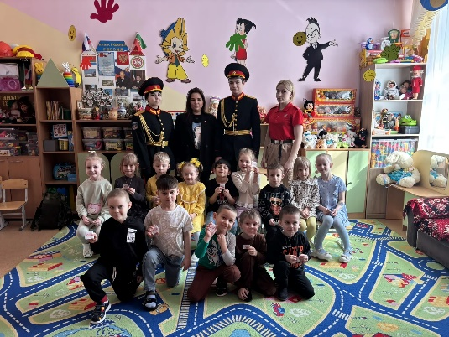
Государство определяет патриотическое воспитание как основополагающий элемент для стабильного роста и защиты суверенитета России. Нынешняя социальная действительность требует активных мер для предотвращения размывания устоявшихся моральных норм, ослабления связи между поколениями и потери нравственных ориентиров. Отечественное кадетское движение, черпая вдохновение из богатой истории, способствует воссозданию преемственности поколений, укреплению духовных и нравственных фундаментов, а также прививает молодежи ясное понимание своих гражданских обязанностей. Взаимодействие между кадетами и образовательными учреждениями для юных воспитанников может стать действенным средством воспитания патриотизма с первых лет жизни.
Новизна
Дошкольный и младший школьный возраст считается наиболее сензитивным для формирования нравственных ценностей и установок. В этом возрасте дети начинают осознавать себя частью гражданского общества. Проект «Кадеты - детям» включает элементы игры, творчества и практической деятельности, что делает патриотическое воспитание доступным и интересным для воспитанников детских учреждений (далее: воспитанники ДУ). Таким образом, взаимодействие дошколят и младших школьников с воспитанниками кадетской школы обладает значительным потенциалом для системного формирования патриотизма и гражданственности, что соответствует актуальным задачам образования и государственной политики. Еще раз подчеркнем, что формирование у воспитанников ДУ и младших школьников основ патриотизма и гражданственности через взаимодействие с воспитанниками кадетской школы является эффективным средством в решении актуальной задачи современной образовательной системы.
Наша школа на протяжении 20 лет разрабатывает и внедряет продуманные решения, полностью соответствующие целям образовательных учреждений, стремящихся формировать у учащихся активную жизненную позицию и чувство глубокой гражданской ответственности. Мы разработали и апробировали проект «Кадеты – детям», который вот уже 15 лет гармонично сочетается с миссией школ и вузов, нацеленных на подготовку инициативных и сознательных членов общества, готовых трудиться на благо своей Родины. Наш проект призван помочь учебным заведениям в воспитании молодого поколения, которое будет активно участвовать в жизни страны и осознавать свою роль в ее развитии.
Цель проекта
Формирование у дошкольников и младших школьников основ патриотизма и гражданственности через взаимодействие с воспитанниками кадетской школы.
Задачи
- познакомить дошкольников и младших школьников с традициями кадетского движения , мотивировать к выбору профессии военного и к поступлению в кадетскую школу;
- воспитать уважение к защитникам Отечества и гордость за свою страну;
- развить навыки сотрудничества и взаимопомощи между дошкольниками, младшими школьниками и кадетами;
- создать развивающую среду патриотической направленности в детских учреждениях города.
Методы исследования: эксперимент, опрос, анализ.
Практическая значимость
Проект имеет системную практическую направленность по повышению уровня патриотической воспитанности детей и мотивации их к выбору военного поприща.

Участники:
воспитанники детских садов, социальных приютов, детских реабилитационных центров, младшие школьники города;
кадеты;
родители;
педагоги кадетской школы;
социальные партнёры (ветераны, музеи, библиотеки).
Сроки реализации
Долгосрочный ежегодный проект.

План реализации проекта
№ | Мероприятия | Содержание | Сроки
1 | 1 этап: информационно - прогностический
1.1 | Изучение проблемы | Вместе с куратором проекта изучается информация о задачах патриотического воспитания в современной России | сентябрь
1.2 | Составление плана мероприятий | Инициативная творческая группа под руководством автора проекта и кураторством руководителя проекта составляет план мероприятий | сентябрь
1.3 | Согласование | Согласование и корректировка планов с ДОУ и начальной школой | сентябрь
1.4 | Подготовка | Разработка планов тематических занятий, подготовка военно-патриотической атрибутики | сентябрь
2 | 2 этап: деятельностный
2.1 | Экскурсионная деятельность  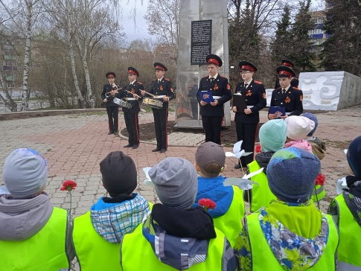 | 1.«Чтобы знали! Чтобы помнили!» —экскурсионный проект по мемориалам боевой славы.  2. Экскурсии в школьный музей, обсуждение тематических экспозиций ( «Боевой путь 352-ой стрелковой дивизии», «И сердце Газинура бьется в рассветах Родины моей!» и др.).  3. «День открытых дверей» знакомство с кадетской школой и особенностями кадетского образования. | Октябрь – май (по отдельному плану)
2.2 | Творческие мероприятия  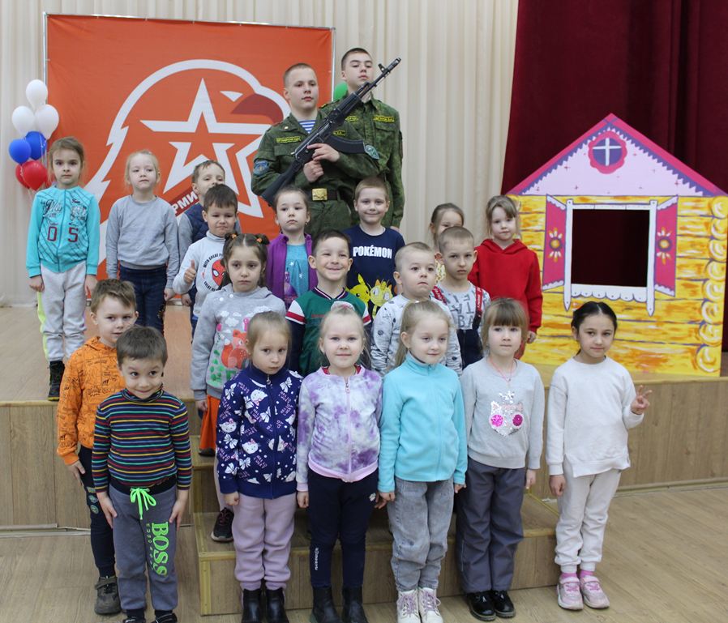 | 1. Театральные постановки для воспитанников ДО («Как Колобок в Армию ходил». «Красная шапка» и др).  2. Совместные концерты и утренники («День призывника», «День защитника Отечества» и др.)  3. Творческие мастерские ( «Письмо солдату», «Открытка в армию», «Рисунок на асфальте», «Подарок папе» и др.). | Октябрь – май (по отдельным планам)
2.3 | Спортивно-патриотические игры и конкурсы  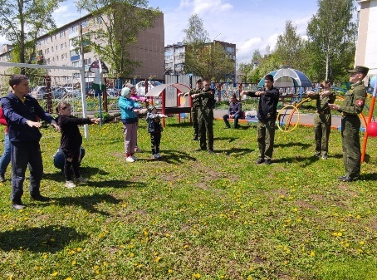 | 1.Занятия детей с элементами строевой подготовки под руководством кадет.  2. Военно-спортивный мастер-класс по сборке-разборке АК.  3. Совместные спортивные праздники: «Веселые старты», «Юные богатыри», посвященные Дням воинской славы России.  4. Спортивные эстафеты и игры на свежем воздухе. | Октябрь – май (по отдельным планам)
2.4 | Социально-значимые акции  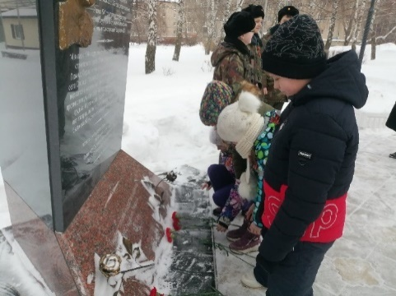 | 1. «Митинг памяти Газинура Гафиатуллина» – участие в городском митинге, вместе с воспитанниками ДУ;  2.«Георгиевская ленточка», «Окна Победы», «Бессмертный полк» - участие во всероссийских акциях.  3.Возложение цветов к местам боевой славы. | 8 мая
3 | 3 этап: итоговый этап  Информационно-аналитический
3.1 | Итоговые мероприятия | 1.Участие в параде Победы и праздничном концерте вместе с ДУ города.  2. «Кадетский авангард» награждение активистов школы по итогам года (участников проекта «Кадеты-детям»). | 9 мая  27 мая
 | 4 этап: Информационно-аналитический
4.1. | Мониторинг эффективности проекта | - Анкетирование воспитанников ДУ, поступающих в кадетскую школу.  - Освещение проекта в СМИ.  - Выступления на НПК различного уровня.  - Создание фотоальбома и видеофильма о проекте.  - Планирование продолжения проекта на следующий год. | В течение всего периода реализации

Содержание проекта с обоснованием целесообразности решения проблемы конкретными предлагаемыми авторами методами
Содержание проекта предусматривает использование следующих форм работы:
-совместные мероприятия (праздники, театр, спортивные соревнования, военно-патриотические игры);
-встречи с ветеранами, экскурсии в музеи;
-участие в социальных акциях (митингах памяти, парадах, концертах);
-мастер-классы и творческие мастерские;
-строевая подготовка, огневая подготовка.
Все мероприятия проекта ориентированы на социализацию детей дошкольного и младшего школьного возраста и привлечение к будущему служению Отечеству через кадетское образование и организацию досуга.
С целью развития социального партнёрства к реализации проекта привлечены администрация Бугульминской кадетской школы, социального приюта для детей-сирот «Ялкын», реабилитационного центра для детей «Возрождение», начальные школы СОШ №16, 3, 1, детских садов города Бугульма № 4, 7, 19, 20, 22,28, 36, 37.
В реализации проекта оказывали помощь штаб «Юнармия» Бугульминского муниципального района, школьный волонтерский отряд «Крыло ангела», педагоги ДО, офицеры-воспитатели ГБОУ «Бугульминская кадетская школа-интернат».

Ожидаемые результаты
Для воспитанников ДУ:
формирование патриотической воспитанности детей: развитие чувства гордости за свою страну и её героев;
развитие у подрастающего поколения чувства долга перед Родиной, уважительного отношения к армии и кадетскому братству.
расширение знаний о Татарстане его истории, боевых и ратных подвигах народа;
приобретение навыков совместной деятельности со старшими товарищами.
Для кадетов:
развитие лидерских качеств и ответственности;
закрепление знаний через обучение младших;
воспитание заботы о младших и готовности прийти на помощь.
Для детских учреждений:
укрепление связи между ДУ и кадетской школой;
создание единой системы патриотического воспитания.

Критерии оценки эффективности и результаты
- Усилилась динамика уровня патриотических знаний и чувств у воспитанников ДУ (анкетирование, беседы);
- Повысилась активность участия детей, кадетов в мероприятиях;
- Мы получили множество положительных отзывов от родителей и педагогов;
- Повысилось качество и количество проведённых совместных мероприятий;
- Пополнился архив творческих продуктов проекта (фотографии, видео, статьи и паблики в СМИ).

Количественные качественные показатели:
- проект реализуется 15 лет и имеет огромный положительный опыт
охват участников: более 2000 воспитанников ДУ и 450 кадет;
- проведено свыше 300 мероприятий разного формата;
- вовлечено 50 педагогов и 10 общественных организаций;
- 40% воспитанников современной кадетской школы, поступили сюда благодаря проекту.
- 80 % участников продолжили участие в волонтерстве и добровольчестве.

Ресурсное обеспечение:
кадетская атрибутика ( форма, муляжи оружия и тд.);
методическая литература по патриотическому воспитанию;
дидактические и наглядные материалы;
спортивный инвентарь;
материалы для творчества (краски, бумага, пластилин и т. д.);
поддержка администрации детского сада и кадетской школы;
сотрудничество с ветеранами, музеями, библиотеками

Заключение
Проект «Кадеты – детям» подтвердил свою актуальность и эффективность как инструмент патриотического воспитания.
Взаимодействие кадет и воспитанников ДУ оказалось продуктивной формой передачи нравственных ценностей и традиций.
Комплексный подход (сочетание образовательной, спортивной, творческой и общественно полезной деятельности) позволил добиться устойчивых результатов: каждый второй поступающий в школу кадет – участник проекта.
Были реализованы задачи проекта:
-расширены знания детей о патриотизме и кадетском движении: воспитанники ДУ познакомились с традициями кадетского движения, историей российской армии и примерами героизма соотечественников;
- у детей повысился интерес к здоровому образу жизни , физической подготовке и мотивация к поступлению в кадетскую школу;
- у участников проекта развились такие качества, как дисциплина, ответственность,
и уважение к старшим;
- дети приобрели опыт командной работы в ходе совместных мероприятий;
-укрепились взаимодействия между участниками воспитательного процесса: налажено сотрудничество между кадетами,воспитанниками ДУ, педагогами и родителями;
-установлены партнёрские связи с военизированными организациями города, музеями, общественными организациями и местными властями.
Заметно повысился рост социальной активности у членов волонтерского отряда «Крыло ангела»:
ребята стали активнее проявлять себя в общественной жизни школы и города;
появились инициативы по организации новых патриотических мероприятий.
Анализ достигнутых результатов
Проведённые анкетирования и наблюдения показали положительную динамику:
у детей повысился уровень знаний об истории и культуре России;
возросло чувство гордости за свою страну и сопричастности к её судьбе;
улучшились коммуникативные навыки и умение работать в команде;
родители отметили позитивные изменения в поведении детей (рост ответственности, самостоятельности).
Перспективы развития
Для дальнейшего развития проекта планируется:
1.Расширить географию: привлечь ДУ из других районов и организовать межрегиональные мероприятия.
2.Усилить цифровую составляющую: создать онлайн-платформу для обмена опытом, разместить видеоуроки и виртуальные экскурсии.
3.Разработать программу наставничества: закрепить за группами воспитанников ДУ кураторов из числа кадет старших классов.
4.Популяризировать проект: опубликовать методические материалы, провести семинары для педагогов.
Наш проект призван оказать значительную поддержку кадетским школам и всем образовательным учреждениям, стремящимся развивать у обучающихся чувство гражданственности и патриотизма посредством волонтерской деятельности. Мы предлагаем комплексный подход, который будет созвучен миссии учебных заведений, ориентированных на воспитание активных и ответственных граждан своей страны. Данная инициатива станет ценным ресурсом для тех, кто ставит перед собой цель формирования прочной основы патриотического сознания у подрастающего поколения, используя при этом потенциал добровольчества, как одного из наиболее эффективных инструментов.

Список информационных источников
- Агапова И., Давыдова М. Патриотическое воспитание в школе.- М., Айрис- пресс, 2002-224 с.
- Акимова, Е. В. Педагогическое волонтерство в деятельности детско-молодежных объединений: автореф. дис. ... канд. пед. наук: /Акимова Елена Владимировна; [Ряз. гос. ун-т]. Рязань, 2006. 20 с.
- Беляев А.В. Социально- педагогические основы формирования гражданственности учащейся молодежи: Автореф. Дисс. Докт. Пед.наук. Екатеринбург, 2007. – 53 с.
- Ефремова Г. Патриотическое воспитание школьников // Воспитание школьников-2005 № 8-С 17.
- Кобылянский В.А. Национальная идея и воспитание патриотизма // Педагогика- 1998-№ 5-С.112
- Кузнецова Л.П., Цыкина С.Н., Фоминых Т.А. Патриотическое воспитание // Журнал «Классный руководитель», 2012.№7-С 7
- Михайлова Л.В.Воспитываем патриотов // Воспитание школьнтков-2006-№4-С 65
8..О благотворительности и благотворительных организациях: Федер. Закон от
11.08.1995 №135-ФЗ. – В ред. От 22.08.2004.-Ст. 5.

